2021/2022
2. KVARTAL & 6 KUUD
AS PRFoods
2021/2022. majandusaasta 2. kvartali ja 6 kuu
konsolideeritud auditeerimata vahearuanne

Ärinimi AS PRFoods
Registrikood 11560713
Aadress Pärnu mnt 141, Tallinn, Eesti
Telefon +372 452 1470
Kodulehekülg prfoods.ee
Põhitegevusalad Kalatoodete tootmine ja müük
Kalakasvatus
Aruandlusperiood 1. juuli 2021 – 31. detsember 2021

SISUKORD
Ettevõtte tutvustus 4
Juhatuse tegevusaruanne 7
Ülevaade majandustegevusest 7
Juhatus ja nõukogu 18
Aktsia ja aktsionärid 19
Võlakirjad ja võlakirjaomanikud 21
Raamatupidamise lühendatud vahearuanne 24
Konsolideeritud finantsseisundi aruanne 24
Konsolideeritud koondkasumiaruanne 25
Konsolideeritud rahavoogude aruanne 26
Konsolideeritud omakapitali muutuste aruanne 27
Konsolideeritud raamatupidamise vahearuande lisad 28
LISA 1. Kokkuvõte olulisematest arvestusprintsiipidest 28
LISA 2. Raha ja raha ekvivalendid 28
LISA 3. Nõuded ja ettemaksed 29
LISA 4. Varud 29
LISA 5. Bioloogilised varad 29
LISA 6. Materiaalne põhivara 30
LISA 7. Immateriaalne põhivara 31
LISA 8. Intressikandvad kohustused 31
LISA 9. Võlad ja ettemaksed 32
LISA 10. Omakapital 32
LISA 11. Müüdud kaupade kulu 35
LISA 12. Tehingud seotud osapooltega 35
LISA 13. Sidusettevõtjad 36
LISA 14. Tingimuslikud kohustused ja varad 36
Juhatuse kinnitus vahearuandele 37

Ettevõtte tutvustus
AS PRFoods (edaspidi „Grupp“) on kala kasvatamise, töötlemise ja müügiga tegelev ettevõte. Ettevõtte aktsiad on alates 5. maist 2010 noteeritud NASDAQ Tallinna börsi põhinimekirjas ja ettevõtte võlakirjad on alates 6. aprillist 2020 noteeritud NASDAQ Tallinn võlakirjade nimekirjas.
Grupi põhiturg on Soome, kus oleme üks neljast suuremast kalatöötlemisettevõttest. Pärast John Ross Jr. ja Coln Valley Smokery omandamist 2017. aasta suvel on ettevõttel müügikogemus 37 riiki Euroopas, Põhja- ja Lõuna-Ameerikas ning Aasias.
Grupi põhitegevusteks on kalakasvandus ja kalatoodete valmistamine. Ettevõtte toodete põhivalikus on lõhe- ja vikerforellitooted. Ligi 2/3 vikerforelli töötlemisel tarbitavast kalast kasvatatakse oma kalakasvandustes Rootsi järvedes, Turu saarestikus Soomes ja Saaremaa rannikuvetes Eestis, mis tagab kala kõrge kvaliteedi ja kindlad tarned. Ülejäänud vajamineva toorkala ostab Grupp valdavalt Norrast ja Taanist. Kalatoodete valmistamine toimub neljas moodsas tehases, mis asuvad Renkos ja Kokkolas (Soome), Saaremaal (Eesti) ning Aberdeenis (Suurbritannia).
Grupi ettevõtete tooteid müüme tunnustatud brändidena meie tegutsemisriikides ja peamine fookus on kõrgema lisandväärtusega premium-toodetel, läbi mille suurendada ettevõtte kasumlikkust.
Heimon Kala on pika ajalooga kaubamärk, saanud alguse Soomest ning olles seal üks armastatumaid kalatootjaid. Eestis on Heimon Kala tooteid müüdud 2018 aasta lõpust. Töötleme oma tehastes kõige rohkem vikerforelli ja lõhet, väiksemates kogustes ka siiga, ahvenat, koha, rääbist, räime ning heeringat. Hoiame kala alati aukohal – seda nii kasvatades kui töödeldes – seetõttu kasvatame enamuse oma punasest kalast ise ning suitsutame kala traditsioonilisel meetodil lepahakkega. Kuna meie tootevalik on üsna lai, siis sealt leiab meelepärast kogu perele – Eesti Parima Kalatoote tiitli pälvinud õrnalt soolatud forelliviilud, laste lemmikud forellikotletid või pidulikumaks puhuks forellimarja.
Grupp tegutseb aktiivselt uute toodete väljatöötamisega, muuhulgas, et avada uusi eksportturge. Oma brändi kujundamine on algusjärgus nii Skandinaavias kui ka mujal maailmas, mistõttu juhtkond eeldab, et ettevõtte kasvuaeg on veel ees.

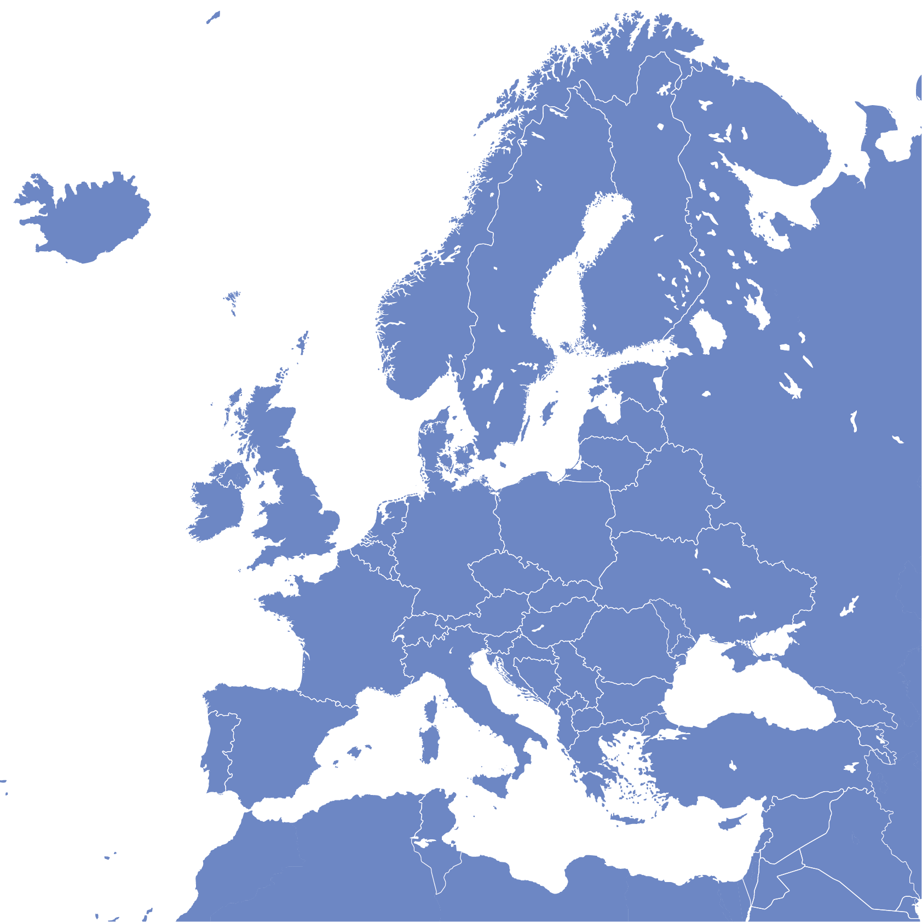





Tootmise ja müügi geograafia
Kasvatus Soome
Rootsi
Eesti
Toorkala ost Soome
Rootsi
Norra
Taani
Tootmine Eesti
Soome
Suurbritannia

Müük Soome
Suurbritannia
Eesti

Grupi struktuur seisuga 31.12.2021
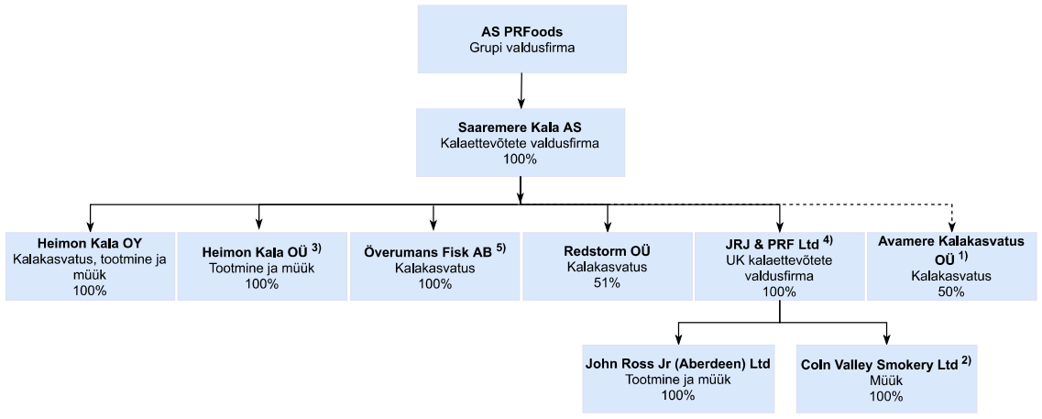
1) Grupp Avamere Kalakasvatus OÜ’d ei konsolideeri, kuna ei oma sidusettevõtja üle ei valitsevat ega olulist mõju
2) 64% Coln Valley Smokery Ltd osadest on JRJ & PRF Ltd omanduses ja 36% on John Ross Jr (Aberdeen) Ltd omanduses
3) Alates 01.01.2021 jätkas Osaühing Vettel oma tegevust ärinime Heimon Kala OÜ all
4) Saaremere Kala AS omandas 15% valdusühingu JRJ & PRF Limited aktsiatest
5) Saaremere Kala AS omandas 100% Överumans Fisk AB aktsiatest

AS PRFoods omab lisaks 20%-list osalust ettevõttes AS Toidu- ja Fermentatsioonitehnoloogia Arenduskeskus.
Grupi olulisimad kaubamärgid on „PRFoods“, „Heimon Kala”, „John Ross Jr Aberdeen“.

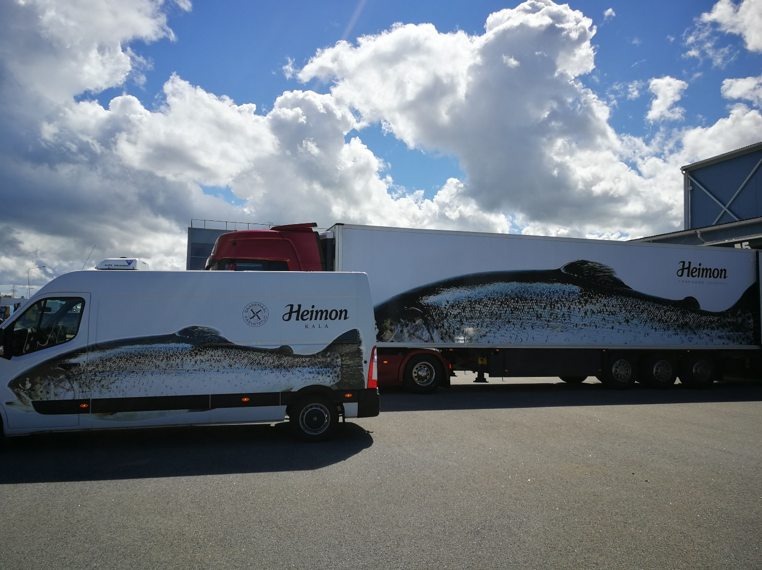
JUHATUSE TEGEVUSARUANE

Juhatuse tegevusaruanne

Ülevaade majandustegevusest

Juhtkonna kommentaar

2021 kalendriaasta on läbi saanud ning sellega on lõppenud ka Soome saaga. Vastavalt avalikustatud teabele on sõlmitud Heimon Kala Oy 100% aktsiate müügileping. Isegi arvestades mõningast paranemist äritegevuse EBITDAs , oli selge, et ilma konsolideerimiseta olnuks Heimon Kala Oy-l väga rakse jätkate iseseisva ettevõttena ning Heimon Kala Oy on kontserni mõistes kasulikum müüa kui jätkata tema restruktureerimist ning rekapitaliseerimist.Soome kahjumite põhjused on 2020 ja 2021 Soome selle hetke juhtkonna ebakompetentsus toodete hinnatamisel ja kulubaasi juhtimisel. Private label toodete hinnad, mida pakuti klientidele 2020 lõpus ja 2021 alguses (Soomes on hinnastamistsükkle miinimum 6 kuud), ei vastanud tooraine hindadele. Suvel 2021 tõstis sealne juhtkond tootmismahtu, mis alla omahinna müümisel suurendas veelgi kahjumit 2021 vältel. Peale juhtkonna väljavahetamist sügisel , võttis ettevõtte uue kursi (tooraine hinnad tegid rekordilise tõusu 2021 lõpus) ja need muutused on ellu viidud tänaseks.
1.3 alustame uue struktuuriga, ning PRFoods omandusse jäävad kalakasvatusega tegelevad üksused Överumans Fisk AB ja Redstrom OÜ (Saaremere Kala AS on uute Eesti kasvatuslubade taotleja, tulevikus antakse lubade kasutamine üle vastavatele üksustele), töötlemisega tegelevad üksused Heimon Kala OÜ Eestis ja John Ross Jr /Coln Valley Shotimaal.
- Redstorm OÜ käive 1.493 tuhat eurot, käibekasv võrreldes eelmise majandusaasta sama perioodiga 504 tuhat eurot;
- Redstorm OÜ EBITDA 165 tuhat eurot, EBITDA paranemine 142 tuhat eurot võrreldes eelmise majandusaasta sama perioodiga 504 tuhat eurot;
- Överumans Fisk AB käive 5 tuhat eurot, käibelangus -1.474 tuhat eurot, käibelangus tuleneb kalade realiseerimise edasilükkamisest 2022 kevadele. Seoses kasvatuslubade muutusega oli kevadel vähem kala ning üritasime kasvatada neid kuni hooaja lõpuni;
- Överumans Fisk AB EBITDA tegevusest -70 tuhat eurot, paranemine võrreldes eelmise aasta sama perioodiga 57 tuhat eurot;
- Överumans Fisk AB EBITDA koos biomassi õiglases väärtuses ümberhindlusega 588 tuhat eurot, paranemine võrreldes eelmise aasta sama perioodiga 542 tuhat eurot;
- Õverumans Fisk AB maksueelset kasumit mõjutas laenukohustuste valuutakursi ümberhindlus summas -36 tuhat eurot, eelmise majandusaasta samal perioodil oli mõju positiivne 165 tuhat eurot.
- John Ross Jr /Coln Valley käive oli 9,04 meur, kasvades aastaga 12,5%
- John Ross Jr /Coln Valley EBITDA oli 802 keur, vähendes aastaga 8,6% . Erakorralised kulud seoses refinantseerimisega olid ca 45 keur
- Heimon Kala OÜ müük oli 6,134 meur, vähenes 17% (peatasime toorkala vahendamise)
- Heimon Kala EBITDA oli -433 keur (-415keur eelmine aasta) , kahjumi põhjusena on Soome müük .
- Heimon Kala Oy tulemused on välja toodud aruande lisas ja tehingu teates lisas 2.

Oleme järginud oma varasemalt kinnitatud tegevuskava kriisist väljumisel:
- Vähedada ettevõtte laenukoormust – Soome üksuse müük võimaldab oluliselt vähendada ettevõtte võlakoormust
- Restruktureerida täielikult Soome üksus, sealhulgas võimalusel kas müüa või sulgeda kahjumlikud tegevused: Heimon Kala OY aktsiate müügileping on sõlmitud ning tehing toimub 1.3
- Suurendada jaekaubanduse osakaalu UK, EL turgudel, sh koduturul Eestis: eesmärk saavutatud kõikides riikides
- Kontserni strateegiline fookus on kalakasvatusel, kui valdkonnal, mis on suutnud igal aastal olla kasumlik. Kontserni eesmärk on saavutada aastaks 2023 kalakasvatuse maht 10 000 tonni, mis peaks andma käivet ca 45-50 miljonit eurot aastas: Rootsi kasvatustest eeldame täiendavat biomassi 2022 sügiseks 1500-1700 tonni. Eesti kasvatuslubade väljastamine 2022 on realistlikum. Juhul kui lubade väljastamine Eestis jääb 2022 II poolaastasse, liigub täismahus rakendamine 2024 aastasse

Ettevõtete finantskulud on kasvanud tingituna võõrkapitali osakaalu suurenemisest, samas peab märkima, et märkimisväärne osa võõrkapitalist on kas konverteeritav või antud seotud osapoolte poolt ning mis võidakse konverteerida koos intressiga, toetamaks ettevõtte omakapitali. Suuromanikud on avanud ka täiendavad käibekapitali limiiidi ettevõttele. Me usume, et peale seda kui PRFoods on näidanud, et ta suudab kasumlikult tegutseda pelae Soome müüki, kapitali kulu ettevõttele väheneb.
Heimon Kala Oy aktsiate mõju avaldatakse 1 kv raportis peale müügitehingu jõustumist 1.3.


Lugupidamisega,
Indrek Kasela


AS PRFoods auditeerimata majandustulemused: 2021/2022. majandusaasta 2. kvartal võrreldes 2020/2021. MAJANDUSaasta 2. kvartaliga
- Auditeerimata konsolideeritud käive 15,29 miljonit eurot (2kv 2020/2021: 17,03 miljonit eurot), kahanemine 10,2%
- Brutomarginaal 14,1% (2kv 2020/2021: 14,9%)
- Bioloogiliste varade õiglase väärtuse ümberhindluse negatiivne mõju 0,75 miljonit eurot (2kv 2020/2021: positiivne mõju 0,12 miljonit eurot)
- Ühekordsete kulude negatiivne mõju 0,4 miljonit eurot (1kv 2020/2021: negatiivne mõju 0,3 miljonit eurot)
- EBITDA äritegevusest 0,8 miljonit eurot (2kv 2020/2021: 0,6 miljonit eurot)
- EBITDA -0,32 miljonit eurot (2kv 2020/2021: 0,7 miljonit eurot), ilma ühekordsete kulude mõjuta EBITDA -0,035 miljonit eurot (1kv 2020/2021: -0,43 miljonit eurot)
- Ärikahjum 0,98 miljonit eurot (2kv 2020/2021: ärikasum 0,03 miljonit eurot), ilma ühekordsete kulude mõjuta ärikahjum 0,61 miljonit eurot (2kv 2020/2021: ärikasum 0,1 miljonit eurot)
- Puhaskahjum 1,38 miljonit eurot (2kv 2020/2021: puhaskahjum 0,2 miljonit eurot), ilma ühekordsete kulude mõjuta puhaskahjum 1,01 miljonit eurot (2kv 2020/2021: puhaskahjum 0,13 miljonit eurot)
MAJANDUSTULEMUSED: 2. KVARTAL 2021/2022 VÕRRELDES 2. KVARTALIGA 2020/2021
mln EUR | 2kv 2021/2022 | 2kv 2020/2021 | Muutus, mln EUR | Muutus, % | Mõju
Müügitulu | 15,29 | 17,03 | -1,74 | -10,2% | ▼
Brutokasum | 2,15 | 2,53 | -0,38 | -15,0% | ▼
EBITDA äritegevusest* | 0,80 | 0,64 | 0,16 | 25,1% | ▲
Biovarade ümberhindlus | -0,75 | 0,12 | -0,87 | -735,1% | ▼
Ühekordsed tulud/kulud | -0,37 | -0,06 | -0,31 | 496,8% | ▼
EBITDA | -0,32 | 0,70 | -1,02 | -145,9% | ▼
Amortisatsioon | -0,66 | -0,66 | 0,01 | -1,2% | ▲
Ärikasum (-kahjum) | -0,98 | 0,03 | -1,02 | -2991,2% | ▼
Finantstulud/-kulud | -0,38 | -0,13 | -0,26 | 197,7% | ▼
Puhaskasum (-kahjum) | -1,38 | -0,20 | -1,19 | 606,1% | ▼
* enne ühekordseid tulusid-kulusid ja biovarade ümberhindlust

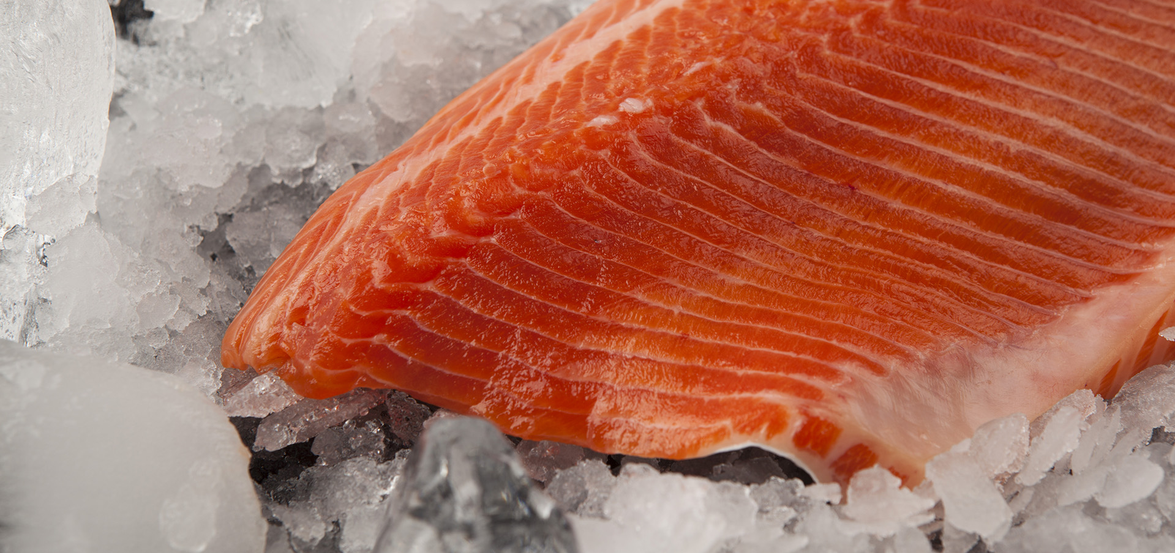

AS PRFoods auditeerimata majandustulemused: 2021/2022. majandusaasta 6 KUUD võrreldes 2020/2021. MAJANDUSaasta 6 kuuga
- Auditeerimata konsolideeritud käive 29,5 miljonit eurot (6k 2020/2021: 29,77 miljonit eurot), kahanemine 0,9%
- Brutomarginaal 9,9% (6k 2020/2021: 12,5%)
- Bioloogiliste varade õiglase väärtuse ümberhindluse positiivne mõju 0,07 miljonit eurot (6k 2020/2021: positiivne mõju 0,2 miljonit eurot)
- Ühekordsete kulude negatiivne mõju tulemusele 0,4 miljonit eurot (6k 2020/2021: negatiivne mõju 0,11 miljonit eurot)
- EBITDA äritegevusest -0,35 miljonit eurot (6k 2020/2021: 0,3 miljonit eurot)
- EBITDA -0,33 miljonit eurot (6k 2020/2021: 0,22 miljonit eurot), ilma ühekordsete kulude mõjuta EBITDA 0,1 miljonit eurot (6k 2020/2021: 0,3 miljonit eurot)
- Ärikahjum 1,65 miljonit eurot (6k 2020/2021: ärikahjum 1,09 miljonit eurot), ilma ühekordsete kulude mõjuta ärikahjum 1,23 miljonit eurot (6k 2020/2021: ärikahjum 0,98 miljonit eurot)
- Puhaskahjum 2,12 miljonit eurot (6k 2020/2021: puhaskahjum 1,6 miljonit eurot), ilma ühekordsete kulude mõjuta puhaskahjum 1,7 miljonit eurot (6k 2020/2021: puhaskahjum 1,5 miljonit eurot)
MAJANDUSTULEMUSED: 6 kuud 2021/2022 VÕRRELDES 6 kuud 2020/2021
mln EUR | 6k 2021/2022 | 6k 2020/2021 | Muutus, mln EUR | Muutus, % | Mõju
Müügitulu | 29,50 | 29,77 | -0,27 | -0,9% | ▼
Brutokasum | 2,93 | 3,73 | -0,81 | -21,6% | ▼
EBITDA äritegevusest* | -0,35 | 0,30 | -0,66 | -216,1% | ▼
Biovarade ümberhindlus | 0,07 | 0,02 | 0,04 | 183,3% | ▲
Ühekordsed tulud/kulud | -0,41 | -0,11 | -0,30 | 269,6% | ▼
EBITDA | -0,33 | 0,22 | -0,55 | -252,3% | ▼
Amortisatsioon | -1,31 | -1,31 | 0,00 | 0,2% | ▼
Ärikasum (-kahjum) | -1,65 | -1,09 | -0,56 | 51,0% | ▼
Finantstulud/-kulud | -0,37 | -0,44 | 0,07 | -16,0% | ▲
Puhaskasum (-kahjum) | -2,12 | -1,63 | -0,49 | 30,0% | ▼
* enne ühekordseid tulusid-kulusid ja biovarade ümberhindlust

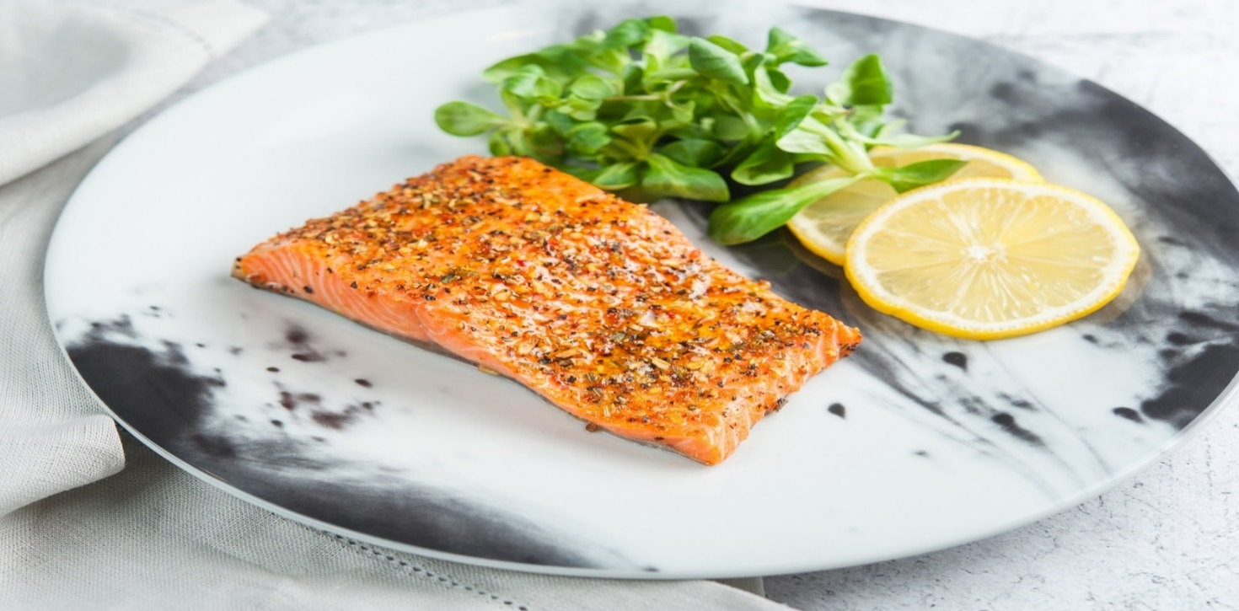
VÕTMENÄITAJAD – KASUMIARUANNE
mln EUR  v.a kui on näidatud teisiti | 4kv 2021 | 3kv 2021 | 2kv 2021 | 1kv 2021 | 4kv 2020 | 3kv 2020 | 2kv 2020 | 1kv 2020 | 4kv 2019
Müügitulu | 15,3 | 14,2 | 14,7 | 14,2 | 17,0 | 12,7 | 15,1 | 18,5 | 25,4
Brutokasum | 2,2 | 0,8 | 0,3 | 0,9 | 2,5 | 1,2 | 0,7 | 2,0 | 4,3
EBITDA äritegevusest | 0,8 | -0,8 | -1,0 | -0,5 | 0,6 | -0,3 | -0,1 | 0,0 | 2,1
EBITDA | -0,3 | 0,0 | -0,7 | -0,7 | 0,7 | -0,5 | -0,1 | -0,9 | 1,4
EBIT | -1,0 | -0,7 | -1,4 | -1,4 | 0,0 | -1,1 | -1,0 | -1,4 | 0,7
EBT | -1,4 | -0,6 | -1,6 | -1,8 | -0,1 | -1,4 | -1,2 | -1,8 | 0,6
Puhaskasum (-kahjum) | -1,4 | -0,7 | -1,7 | -1,8 | -0,2 | -1,4 | -1,3 | -1,7 | 0,5
Brutomarginaal | 14,1% | 5,4% | 2,1% | 6,6% | 14,9% | 9,4% | 4,4% | 10,8% | 17,0%
Äritegevuse EBITDA marginaal | 5,2% | -5,5% | -7,0% | -3,5% | 3,4% | -2,6% | -0,9% | 0,1% | 8,4%
EBITDA marginaal | -2,1% | -0,1% | -4,8% | -5,3% | 4,1% | -3,8% | -0,5% | -4,6% | 5,3%
EBIT marginaal | -6,4% | -4,7% | -9,3% | -9,9% | 0,2% | -8,8% | -6,4% | -7,8% | 2,9%
EBT marginaal | -8,9% | -4,6% | -10,8% | -12,5% | -0,6% | -11,3% | -8,3% | -9,8% | 2,2%
Puhaskasumi marginaal | -9,1% | -5,2% | -11,6% | -12,5% | -1,2% | -11,3% | -8,4% | -9,2% | 2,0%
Tegevuskulude suhtarv | 15,1% | 16,3% | 15,4% | 15,6% | 15,6% | 18,2% | 14,0% | 14,3% | 12,5%

EBITDA äritegevusest = kasum (kahjum) enne ühekordseid tulusid-kulusid ja biovarade ümberhindlust
EBITDA = kasum (kahjum) enne finants-, maksu-, ning põhivara kulumi- ja väärtuse languse kulusid
EBIT = ärikasum (kahjum)
EBT = kasum (kahjum) enne tulumaksu
Brutomarginaal = brutokasum / müügitulu
Äritegevuse EBITDA marginaal = EBITDA äritegevusest / müügitulu
EBITDA marginaal = EBITDA / müügitulu
EBIT marginaal = EBIT / müügitulu
EBT marginaal = EBT / müügitulu
Puhaskasumi marginaal = puhaskasum / müügitulu
Tegevuskulude suhtarv = tegevuskulud / müügitulu
VÕTMENÄITAJAD – BILANSS
mln EUR  v.a kui on näidatud teisiti | 31.12.  2021 | 30.09.  2021 | 30.06.  2021 | 31.03.  2021 | 31.12.  2020 | 30.09.  2020 | 30.06.  2020 | 31.03.  2020 | 31.12.  2019
Netovõlgnevus | 24,2 | 24,2 | 20,9 | 21,4 | 21,9 | 21,5 | 20,7 | 17,0 | 17,8
Omakapital | 14,9 | 14,9 | 15,8 | 17,6 | 18,6 | 18,5 | 19,8 | 21,6 | 23,3
Käibekapital | -2,6 | -2,6 | -2,9 | -5,0 | -3,9 | -4,4 | -4,0 | -2,5 | -3,5
Varad | 56,0 | 56,0 | 55,3 | 54,5 | 57,5 | 57,4 | 57,1 | 56,9 | 60,5
Likviidsuskordaja | 0,9x | 0,9x | 0,9x | 0,8x | 0,8x | 0,8x | 0,8x | 0,9x | 0,9x
Omakapitali suhtarv | 26,7% | 26,7% | 28,6% | 32,4% | 32,4% | 32,3% | 34,7% | 37,9% | 38,5%
Finantsvõimendus | 61,8% | 61,8% | 56,9% | 54,9% | 54,0% | 53,7% | 51,1% | 44,0% | 43,3%
Võlakordaja | 0,7x | 0,7x | 0,7x | 0,7x | 0,7x | 0,7x | 0,7x | 0,6x | 0,6x
Netovõlg / äritegevuse EBITDA | -14,3x | -14,3x | -16,9x | -55,3x | 160,0x | 12,8x | 7,5x | 5,3x | 5,3x
Omakapitali tootlus | -26,7% | -26,7% | -28,7% | -23,8% | -21,9% | -7,0% | -9,1% | -5,7% | -3,2%
Varade tootlus | -7,9% | -7,9% | -9,1% | -8,4% | -7,8% | -2,4% | -3,2% | -2,1% | -1,2%

Netovõlgnevus = lühiajalised võlakohustused + pikaajalised võlakohustused – raha
Käibekapital = käibevara – lühiajalised kohustused
Likviidsuskordaja = käibevara / lühiajalised kohustused
Omakapitali suhtarv = omakapital / varad
Finantsvõimendus = netovõlg / (omakapital + netovõlg)
Võlakordaja = kohustused / kogukapital
Netovõlg / äritegevuse EBITDA = netovõlg / viimase 12 kuu EBITDA äritegevusest
Omakapitali tootlus (ROE) = viimase 12 kuu puhaskasum / keskmine omakapital
Varade tootlus (ROA) = viimase 12 kuu puhaskasum / keskmine varade maht

Bilanss
PRFoods konsolideeritud bilansimaht oli 31.12.2021 seisuga 53,0 miljonit eurot. Aasta varem sama perioodi lõpus s.o seisuga 31.12.2020 oli bilansimaht 57,5 miljonit eurot.
Grupi käibevarade maht oli 31.12.2021 seisuga 14,1 miljonit eurot (31.12.2020: 18,4 miljonit eurot). Grupi põhivarad olid kokku 38,7 miljonit eurot (31.12.2020: 39,0 miljonit eurot).
Lühiajalised kohustused olid 31.12.2021 seisuga 18,1 miljonit eurot (31.12.2020: 22,3 miljonit eurot). Pikaajalised kohustused kokku olid kokku 20,7 miljonit eurot (31.12.2020: 16,5 miljonit eurot). PRFoods omakapital oli 13,9 miljonit eurot (31.12.2021: 18,6 miljonit eurot).

Müügitulu
Grupi põhitoodanguks on lõhe- ja vikerforellitooted. Ettevõte on peamiselt tuntud värske kala ja kalatoodete müüjana Soomes ja suitsutatud kalatoodete müüjana Suurbritannias. Eestis on ettevõte tuntud värske kala müüjana ning samuti suurima kalamarja tarnijana Eesti kauplustes.
Grupi 2021/2022. majandusaasta 6 kuu müügikäive oli 29,5 miljonit eurot, mis oli 0,3 miljonit eurot vähem võrreldes sama perioodiga eelmisel majandusaastal, mil müük oli 29,8 miljonit eurot.
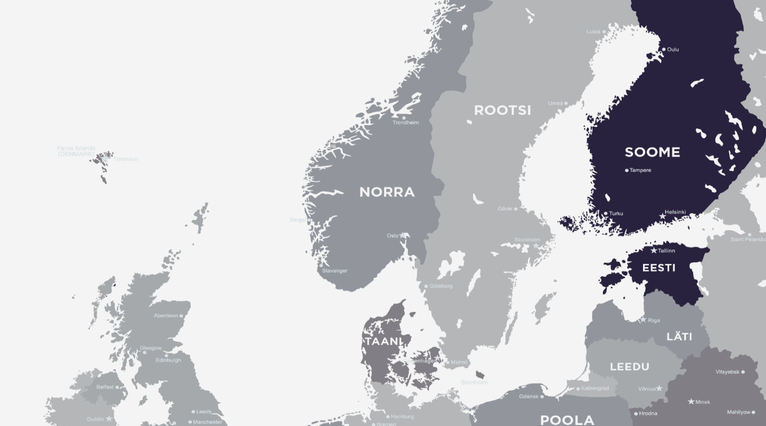
SUUR-BRITANNIA
57,7%

11,5%
19,9%

GEOGRAAFILISED SEGMENDID
mln EUR | 6k 21/22 | Osakaal, % | 6k 20/21 | Osakaal, % | Muutus, mln EUR | Muutus,  % | Mõju
Soome | 17,0 | 57,7% | 18,8 | 63,3% | -1,8 | -9,5% | ▼
Suurbritannia | 5,9 | 19,9% | 4,7 | 15,9% | 1,1 | 24,0% | ▲
Eesti | 3,4 | 11,5% | 2,5 | 8,3% | 0,9 | 36,6% | ▲
Muud regioonid | 3,2 | 10,9% | 3,7 | 12,5% | -0,5 | -14,0% | ▼
Kokku | 29,5 | 100,0% | 29,8 | 100,0% | -0,3 | -0,9% | ▼

Grupi kõige suuremaks turuks on Soome, mille müük summas 17,0 miljonit eurot moodustas kogukäibest 57,7%. Grupi suuruselt teisel turul, Suurbritannias oli majandusaasta 6 kuu käive 5,9 miljonit eurot ja see moodustas 18,9% kogukäibest. Müük Eestis oli 3,4 miljonit eurot ning see moodustas 11,5% kogukäibest.
TOOTESEGMENDID
mln EUR | 6k 21/22 | Osakaal, % | 6k 20/21 | Osakaal, % | Muutus, mln EUR | Muutus,  % | Mõju
Kuum- ja külmsuitsutooted | 15,2 | 51,5% | 14,2 | 47,8% | 1,0 | 6,7% | ▲
Värske kala ja kalafilee | 9,2 | 31,0% | 9,6 | 32,3% | -0,5 | -4,8% | ▼
Muud kalatooted | 5,1 | 17,4% | 5,9 | 19,8% | -0,8 | -12,7% | ▼
Muu | 0,01 | 0,0% | 0,01 | 0,1% | 0,00 | -48,0% | ▼
Kokku | 29,5 | 100,0% | 29,8 | 100,0% | -0,3 | -0,9% | ▼

Majandusaasta 6 kuu kõige suurema käibega tootegrupiks oli kuum- ja külmsuitsutatud tootegrupp, mille müük summas 15,2 miljonit eurot moodustas 51,5% perioodi kogumüügist. Värske kala ja kalafilee tootegrupp, mille müük oli 9,2 miljonit eurot, moodustas 31,0% kogumüügist.
KLIENDISEGMENDID
mln EUR | 6k 21/22 | Osakaal, % | 6k 20/21 | Osakaal, % | Muutus, mln EUR | Muutus,  % | Mõju
Jaeketid | 14,1 | 47,9% | 17,1 | 57,4% | -3,0 | -17,3% | ▼
Hulgimüük | 6,7 | 22,6% | 5,2 | 17,6% | 1,4 | 27,2% | ▲
HoReCa | 6,2 | 21,2% | 5,9 | 20,0% | 0,3 | 5,0% | ▲
Muu | 2,5 | 8,3% | 1,5 | 5,0% | 1,0 | 64,4% | ▲
Kokku | 29,5 | 100,0% | 29,8 | 100,0% | -0,3 | -0,9% | ▲

Kõige suurema osakaaluga müügist klientide lõikes moodustab müük jaekettidele, mille müük oli perioodi jooksul 14,1 miljonit eurot moodustades 47,9% kogumüügist, kuid võrreldes eelmise aasta sama perioodiga on jaekettide müük langenud 17,3%. Hulgimüük summas 6,7 miljonit eurot ja müük HoReCa sektorisse summas 6,2 miljonit eurot moodustasid kogumüügist vastavalt 22,6% ja 21,2%. Võrreldes eelmise majandusaasta sama perioodiga suurenes müük kõikides sektorites va jaeketid.

Kulud
 | 6k 21/22 | 6k 20/21 | Muutus | Mõju | 6k 21/22 | 6k 20/21 | Muutus | Mõju
 | mln EUR | mln EUR | mln EUR | Mõju | % käibest | % käibest | %-point | Mõju
Käive | 29,50 | 29,77 | -0,27 | ▼ | 100,00% | 100,00%
Müüdud kaupade kulu | -26,58 | -26,03 | -0,55 | ▼ | 90,11% | 87,46% | 2,65% | ▼
materjalid tootmises ja müüdud kaupade kulu | -19,61 | -18,75 | -0,86 | ▼ | 66,46% | 63,00% | 3,46% | ▼
tööjõukulud | -3,24 | -3,30 | 0,06 | ▲ | 10,97% | 11,07% | -0,10% | ▲
amortisatsioon | -1,09 | -1,09 | 0,00 | ▲ | 3,69% | 3,65% | 0,04% | ▼
muu müüdud kaupade kulu | -2,64 | -2,89 | 0,25 | ▲ | 8,99% | 9,74% | -0,75% | ▲
Tegevuskulud | -4,70 | -4,99 | 0,29 | ▲ | 15,95% | 16,75% | -0,80% | ▲
tööjõukulud | -1,37 | -1,67 | 0,30 | ▲ | 4,65% | 5,62% | -0,97% | ▲
transpordi- ja logistikateenused | -1,67 | -1,64 | -0,03 | ▼ | 5,64% | 5,51% | 0,13% | ▼
amortisatsioon | -0,23 | -0,22 | -0,01 | ▼ | 0,78% | 0,75% | 0,03% | ▼
reklaam, turundus ja tootearendus | -0,14 | -0,21 | 0,07 | ▲ | 0,48% | 0,70% | -0,22% | ▲
muud tegevuskulud | -1,29 | -1,25 | -0,04 | ▼ | 4,40% | 4,17% | 0,23% | ▼
Muud äritulud/-kulud | 0,06 | 0,14 | -0,08 | ▼ | 0,21% | 0,46% | -0,25% | ▼
sh ühekordsed | -0,41 | -0,11 | -0,30 | ▼ | -1,40% | -0,38% | -1,02% | ▼
Finantstulud/-kulud | -0,37 | -0,44 | 0,07 | ▲ | -1,25% | -1,47% | 0,22% | ▲

Müüdud kaupade kulu
Müüdud kaupade kulu 2021/2022. majandusaasta 6 kuud oli 26,58 miljonit eurot ja moodustas 90,11% müügikäibest (6k 2020/2021: 26,03 miljonit eurot 87,46% käibest).

Tegevuskulud
Tegevuskulud olid 4,7 miljonit eurot ja moodustasid 15,95% müügikäibest (6k 2020/2021: 4,9 miljonit eurot, 16,75% käibest).
Tegevuskuludest suurima osakaaluga on transpordi- ja logistikateenused ning tööjõukulud moodustades vastavalt 5,64% ja 4,65% kogukäibest.

Personal
2021/2022. majandusaasta 2. kvartalis töötas PRFoodsis keskmiselt 280 inimest. Grupi tööjõukulud olid majandusaasta 2. kvartalis 2,5 miljonit eurot.

 | 4kv 2021 | 3kv 2021 | 2kv 2021 | 1kv 2021 | 4kv 2020 | 3kv 2020 | 2kv 2020 | 1kv 2020 | 4kv 2019
Keskmine töötajate arv | 280 | 270 | 272 | 277 | 287 | 282 | 279 | 305 | 348
Soome | 77 | 76 | 77 | 78 | 80 | 76 | 71 | 74 | 991
Eesti | 82 | 82 | 83 | 86 | 89 | 91 | 96 | 101 | 114
Suurbritannia | 106 | 97 | 97 | 98 | 102 | 98 | 95 | 111 | 125
Rootsi | 15 | 15 | 15 | 15 | 16 | 17 | 17 | 19 | 18
Tööjõukulud, tuh EUR | 2 519 | 2 089 | 2 209 | 2 089 | 2 727 | 2 241 | 2 168 | 2 559 | 3 161
Kuu keskmine tööjõukulu töötaja kohta, tuh EUR | 3,0 | 2,58 | 2,71 | 2,51 | 3,11 | 2,65 | 2,59 | 2,80 | 3,03

Kalakasvatus
Grupi konkurentsieeliseks on vertikaalne integratsioon – kalakasvatus, tootmine ja müük. Ligikaudu 2/3 Grupi vikerforelli toorainest tuleb ettevõttele kuuluvatest kalakasvandustest Rootsi järvedes, Turu piirkonna arhipelaagis Soomes ja Saaremaa rannikuvetes Eestis, mis tagab kiired ja usaldusväärsed tarned.
Vertikaalne integratsioon võimaldab ettevõttel vähendada kulutusi teatud kalakasvatuse etappidel ja ka suurendada kontrolli kalatöötlemise ja turustamise osas. Kala puhul tuleb arvestada, et tegemist on elusorganismiga ja seetõttu on vajalik tehnoloogilises protsessis toodangu kvaliteedi tagamiseks pöörata suurt tähelepanu toote kogu elutsükli jälgimisele. Lisaks kulude optimeerimisele võimaldab vertikaalne integreerumine vähendada riske kalakasvatuses, mis võivad tekkida sööda või asustusmaterjali halvast kvaliteedist ning tagada töötlemiseks vajaliku tooraine mahu ja hinna stabiilsuse.
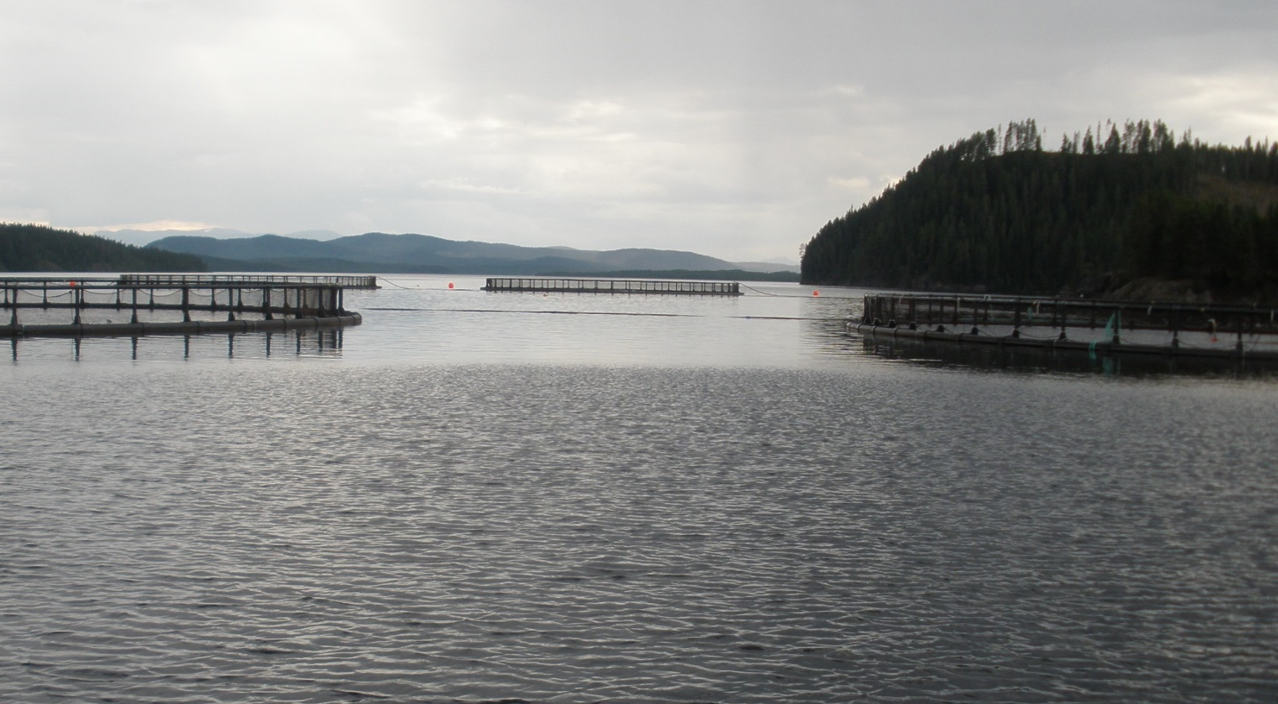

Kala hind
Kalasektor on äärmiselt sõltuv toorkala kättesaadavusest ja kala hinnast. Suurtootjad fikseerivad tootmisplaanid kolmeks aastaks ette, kuna lühiajalisemalt on kalakasvatuses tootmistsüklit keeruline ja kallis turuvajadustest lähtuvalt kohandada. Seetõttu on kalapakkumine maailmaturul lühiajaliselt suhteliselt jäik, samas turunõudlus nihkub mõnevõrra sõltuvalt hooajast. Pakkumise ja nõudluse pideva muutumise tõttu on toorkala hind pidevas muutumises. Täiendav mõju hindade amplituudile ja ettearvamatusele on kauba tarneahelate muutusel seoes äriprotsesse oluliselt mõjutanud viiruspuhanguga. Grupp tasakaalustab väliskeskkonna mõju ja kala hinna volatiilsust muudatuste kaudu ettevõtte tootmis- ja müügistrateegias.
KALA TURUHIND
EUR/kg | 31.12.2021 | 31.12.2020 | 31.12.21 vs 31.12.20 | 31.12.2019 | 31.12.21 vs 31.12.19 | 31.12.2018 | 31.12.21 vs 31.12.18
Lõhe | 6,41 | 4,89 | 31,1% | 7,85 | -18,3% | 6,59 | -2,7%
Vikerforell | 6,96 | 4,89 | 42,4% | 6,31 | 10,3% | 5,88 | 18,3%

Aruandeperioodi lõpu seisuga on lõhe turuhind võrreldes aastatagusega tõusnud 31,1% ja vikerforelli hind tõusnud 42,4%. Kahe aasta taguse hinnaga võrreldes on lõhe hind langenud 18,3% ja forell läinud kallimaks 10,3%. Võrreldes perioodi lõpu hinda kolm aastat tagasi on lõhe hind langenud 2,7% ja forelli hind tõusnud 13,3%.

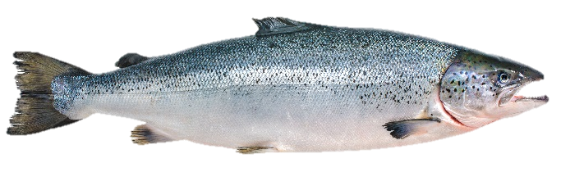
Allolevad tabelid illustreerivad lõhe ja vikerforelli keskmisi hindu nädalate lõikes finantsaastast 2016/2017.

Norra lõhe ekspordihind

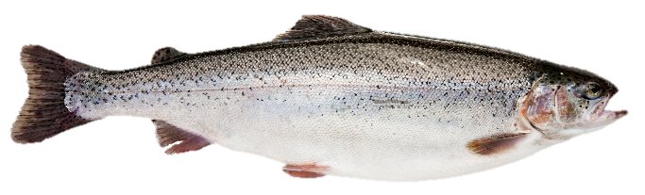

Norra vikerforelli ekspordihind

KESKMINE KALA turuHIND
EUR/kg | 6k 2021/2022 | 6k 2020/2021 | 2021/2022 vs 2020/2021 | 6k 2019/2020 | 2021/2022 vs 2019/2020 | 6k 2018/2019 | 2021/2022 vs 2018/2019
Lõhe | 5,65 | 4,24 | 33,4% | 5,26 | 7,4% | 5,74 | -1,6%
Vikerforell | 6,14 | 4,43 | 38,5% | 5,26 | 16,8% | 5,75 | 6,9%
Nii keskmine lõhe hind kui keskmine forelli hind on tõusnud aruandeperioodil võrreldes eelmise finantsaasta sama perioodiga vastavalt 33,4% ja 38,5%.

Bioloogilised varad
Bioloogilisteks varadeks on PRFoodsi kalakasvandustes eluskaalus arvele võetud kalavarud, mille hulka kuuluvad vikerforell (Oncorhynchus mykiss) ja siig (Coregonus lavaretus).
Grupp lähtub vikerforelli kalavarude hindamisel Norra vikerforelli ekspordi statistikast. Siia kalavarude hindamisel võetakse aluseks Soome Kalakasvatajate Liidu igakuine turuhinna uuring. Kui toorkala turuhind tõuseb või langeb, siis suureneb või väheneb vastavalt ka Grupi kalakasvandustes kasvatatavate kalade väärtus ning see avaldab vastavalt positiivsest või negatiivset mõju ettevõtte majandustulemustele.
BIOLOOGILISTE VARADE MUUTUS TONNIDES
 | 6k 21/22 | 6k 20/21 | Muutus, tonnid 6k 21/22 vs 6k 20/21 | Muutus, % 6k 21/22 vs 6k 20/21
Biomass perioodi algul | 945 | 987 | -42 | -4,3%
Biomass perioodi lõpul | 932 | 999 | -67 | -6,7%
Toodangu arvele võtmine laos (eluskaalus) | 1 074 | 1 453 | -379 | -26,1%

Seisuga 31.12.2021 oli ettevõttel bioloogilisi varasid 932 tonni. Võrreldes eelmise aasta sama perioodiga kahanesid bioloogilised varad koguseliselt 67 tonni ehk 6,7%.
BIOMASSI MAHT JA KESKMINE HIND, EUR/KG
 | 6k 21/22 | 6k 20/21 | Muutus, mln EUR 6k 21/22 vs 6k 20/21 | Muutus, % 6k 21/22 vs 6k 20/21
Bioloogilised varad perioodi lõpul, mln EUR | 4,52 | 3,70 | 0,82 | 22,2%
Biomassi maht perioodi lõpul, tonnid | 932 | 999 | -67 | -6,7%
Keskmine hind, EUR/kg | 4,85 | 3,71 | 1,15 | 31,0%
Bioloogiliste varade ümberhindlus, mln EUR | 0,07 | 0,02 | 0,04 | 183,3%

Bioloogilised varad õiglases väärtuses olid 31.12.2021 seisuga 4,5 miljonit eurot võrreldes 3,7 miljoni euroga 31.12.2020. Biomassi keskmine hind oli 4,85 eurot kilo kohta võrrelduna 3,71 euroga kilo kohta võrreldava perioodi jooksul.

Juhatus ja nõukogu
AS PRFoods juhatus on üheliikmeline, vastavalt nõukogu otsusele tegutseb alates 2.02.2015 juhatuses ainukese liikmena Indrek Kasela. Ettevõtte juhatus on igapäevases juhtimises iseseisev ja lähtub kõikide aktsionäride parimatest huvidest, tagades seeläbi ettevõtte jätkusuutliku arengu vastavalt seatud eesmärkidele ja strateegiale. Samuti tagab ettevõtte juhatus sisekontrolli ja riskijuhtimise protseduuride toimimise ettevõttes.
AS PRFoods nõukogu valib juhatuse liikmed kolmeks aastaks. Aktsiaseltsi põhikirja alusel kuulub juhatusse üks kuni neli liiget. Indrek Kasela (sündinud 1971) omab LL.M kraadi õigusteaduses New York University’st (1996) ja bakalaureusekraadi Tartu Ülikoolist (1994).
Lisaks PRFoodsi juhatuse liikme positsioonile kuulub ta juhatustesse peaaegu kõigis Grupi äriühingutes ning ka Gruppi mitte-kuuluvates äriühingutes (Lindermann, Birnbaum & Kasela OÜ, ManageTrade OÜ ja NBLJK OÜ, jne). Ta kuulub nõukogudesse muuhulgas järgmistes äriühingutes: AS Toode, ELKE Grupi AS, ELKO Grupa AS, EPhaG AS, Salva Kindlustuse AS, Ridge Capital AS, AS Ekspress Grupp, Elering AS, SA Avatud Eesti Fond, Tulundusühistu Tuleva, Eesti Avamere Vesiviljelejate Ühistu. Lisaks on ta tegev mitmetes äriühingutes ja mittetulundusühingutes väljaspool Eestit.
AS PRFoods nõukogu on kuueliikmeline. Nõukogu tööd juhib nõukogu esimees Lauri Kustaa Äimä, nõukogu liikmeteks on Aavo Kokk, Harvey Sawikin, Vesa Jaakko Karo, Arko Kadajane ja Kuldar Leis.
Aktsiaseltsi kõrgeim juhtorgan on aktsionäride üldkoosolek. Üldkoosolekud on kas korralised või erakorralised.
Vastavalt seadusele on aktsiaseltsi nõukogu järelevalveorgan, mis vastutab ettevõtte tegevuse planeerimise, selle juhtimise korraldamise ja juhatuse tegevuse järelevalve eest. ASi PRFoods põhikirja kohaselt kuulub nõukogusse kolm kuni seitse liiget, kelle valib üldkoosolek kolmeks aastaks.
Informatsioon nõukogu liikmete haridus- ja teenistuskäigu kohta ning nende kuuluvus äriühingute juhtorganitesse on AS PRFoods kodulehel www.prfoods.ee.
Juhatuse ja nõukogu liikmetele ning nendega seotud isikutele ja äriühingutele kuuluvad PRFoods aktsiad seisuga 31.12.2021:
Aktsionär | Aktsiate arv | Osalus
Juhatuse liige – Indrek Kasela | 1 613 617 | 4,17%
Nõukogu liige – Kuldar Leis | 1 223 050 | 3,16%
Nõukogu esimees – Lauri Kustaa Äimä | 125 000 | 0,32%
Nõukogu liige – Vesa Jaakko Karo | 90 000 | 0,23%
Nõukogu liige – Arko Kadajane | 8 928 | 0,02%
Nõukogu liige – Harvey Sawikin | 0 | -
Nõukogu liige – Aavo Kokk | 0 | -
Kokku juhatuse ja nõukogu liikmetele kuuluvad aktsiad | 3 060 595 | 7,91%

Aktsia ja aktsionärid
PRFoodsi registreeritud aktsiakapitali suurus on 7 736 572 eurot, mis on jagatud 38 682 860 nimiväärtuseta lihtaktsiaks. Kõik aktsiad on vabalt võõrandatavad ja üheliigilised, s.o omavad võrdset hääle- ja dividendiõigust.
PRFoods aktsiad on noteeritud Nasdaq Tallinna Börsi põhinimekirjas alates 5. maist 2010. Aktsial ei ole ametlikku turutegijat. PRFoodsi aktsia kuulub OMX Tallinna üldindeksi koosseisu.
PRFoods on kahel korral vähendanud aktsiate nimiväärtust väljamaksete tegemisega aktsionäridele: 2012. aastal vähendati nimiväärtust 10 eurosendi võrra ja 2015. aastal 30 eurosendi võrra. 26. mail 2016 toimunud aktsionäride üldkoosoleku otsuste alusel kanti 30. juunil 2016 äriregistrisse ASi PRFoods nimiväärtusega aktsiate asemel nimiväärtuseta aktsiate kasutuselevõtt. Aktsia arvestuslik nimiväärtus on 0,20 eurot (nimiväärtus kuni 13. aprillini 2011 10 Eesti krooni, kuni 3. septembrini 2012 0,60 eurot ning kuni 2. oktoobrini 2015 0,50 eurot).

aktisahind, indeksid ja kauplemisaktiivsus
Tallinna Börsi üldindeks tõusis 48,92% ning PRFoods aktsiahind langes 2,70%%.
 | Indeks / aktsia | Tähis | 31.12.2021 | 31.12.2020 | Muutus
● | PRFoods aktsia, EUR | PRF1T | 0,360 | 0,370 | -2,70%
● | OMX Tallinn üldindeks | OMXTGI | 2 001,03 | 1 343,73 | 48,92%

KAUPLEMISSTATISTIKA
Hind (EUR) | 4kv 2021 | 3kv 2021 | 2kv 2021 | 1kv 2021 | 4kv 2020 | 3kv 2020 | 2kv 2020 | 1kv 2020 | 4kv 2019
Avamishind | 0,376 | 0,425 | 0,380 | 0,370 | 0,374 | 0,418 | 0,398 | 0,461 | 0,430
Kõrgeim | 0,385 | 0,428 | 0,428 | 0,388 | 0,390 | 0,420 | 0,458 | 0,530 | 0,470
Madalaim | 0,310 | 0,360 | 0,380 | 0,362 | 0,344 | 0,370 | 0,380 | 0,361 | 0,410
Viimane | 0,360 | 0,376 | 0,425 | 0,382 | 0,370 | 0,372 | 0,418 | 0,382 | 0,460
Kaubeldud aktsiaid, mln tk | 0,64 | 0,67 | 0,66 | 0,74 | 0,38 | 0,30 | 0,33 | 0,53 | 0,19
Tehingute arv, tk | 2 614 | 2 443 | 1 935 | 2 098 | 1 573 | 1 131 | 941 | 886 | 251
Keskmine tehingumaht, aktsiat | 245 | 274 | 340 | 355 | 244 | 267 | 348 | 597 | 750
Käive, mln | 0,23 | 0,26 | 0,26 | 0,28 | 0,14 | 0,12 | 0,14 | 0,23 | 0,08
Turuväärtus, mln | 13,93 | 14,54 | 16,44 | 14,78 | 14,31 | 14,39 | 16,17 | 14,78 | 17,79

2021. aasta 4. kvartalis tehti PRFoodsi aktsiatega kokku 2 614 tehingut. Kokku vahetas perioodi jooksul omanikku 639 736 aktsiat, mis moodustab 1,7% ettevõtte aktsiatest. Keskmine tehingumaht oli 245 aktsiat.
Käesoleva aasta 4. kvartali käive PRFoods aktsiatega oli 0,23 miljonit eurot ja 4. kvartali kõrgeim hind oli 0,385 eurot ja madalaim 0,310 eurot.
Aktsia sulgemishind seisuga 31.12.2021 oli 0,360 eurot ja ettevõtte turuväärtus oli 13,93 miljonit eurot.
AKTSIa hinna ja indeksite dünaamika 5. MAIST 2010 KUNI 31. DETSEMBRINI 2021
 | Indeks / aktsia | Tähis | 31.12.2021 | 05.05.2010 | Muutus
● | PRFoods aktsia, EUR | PRF1T | 0,360 | 0,890 | -59,75%
● | PRFoods korrigeeritud aktsiahind, EUR |  | 0,696 | 0,890 | -21,79%
● | OMX Tallinn üldindeks | OMXTGI | 2 001,03 | 594,56 | 236,56%

PRFoods aktsiakapitali väljamaksetega korrigeeritud aktsiahinna langus alates aktsia noteerimisest 2010. aastal on 7,7%. Tallinna Börsi üldindeks on sama perioodi jooksul tõusnud 236,6%. PRFoodsi aktsia nominaalväärtuse vähendamisega 2012. ja 2015. augustis kokku 40 eurosenti aktsia kohta korrigeerimata aktsiahind on langenud 59,8%. PRFoods alates aktsiate noteerimisest dividendina ja aktsiakapitali vähendamiskannetena aktsionäridele välja maksnud kokku 17,3 miljonit eurot.

Aktsionäride struktuur
AS PRFOODS AKTSIONÄRID
 | Aktsiate arv 31.12.2021 | Osalus 31.12.2021 | Aktsiate arv 30.06.2021 | Osalus 30.06.2021 | Muutus
ING Luxembourg S.A. (Esindajakonto) | 24 258 366 | 62,71% | 24 258 366 | 62,71% | -
Lindermann, Birnbaum & Kasela OÜ | 1 613 617 | 4,17% | 1 613 617 | 4,17% | -
Ambient Sound Investments OÜ | 1 385 267 | 3,58% | 1 385 267 | 3,58% | -
Firebird Republics Fund Ltd | 1 277 729 | 3,30% | 1 277 729 | 3,30% | -
OÜ Rododendron | 1 219 589 | 3,15% | 1 219 589 | 3,15% | -
Compensa Life Vienna Insurance Group SE | 750 470 | 1,94% | 750 470 | 1,94% | -
Firebird Avrora Fund, Ltd. | 730 678 | 1,89% | 730 678 | 1,89% | -
OÜ Iskra Investeeringud | 285 374 | 0,74% | 377 874 | 0,98% | -92 500
Suurimad aktsionärid kokku | 31 521 090 | 81,48% | 31 613 590 | 81,72% | -92 500
Muud aktsionärid | 6 171 770 | 15,93% | 6 069 270 | 15,69% | 92 500
Oma aktsiad | 1 000 000 | 2,59% | 1 000 000 | 2,59% | -
Kokku | 38 682 860 | 100,00% | 38 682 860 | 100,00% | -

Võlakirjad ja võlakirjaomanikud
PRFoods emiteeris 2019/2020 majandusaastal suunatud pakkumise raames 90 096 tagatud võlakirja ning avaliku pakkumise raames 9 904 tagatud võlakirja, nimiväärtusega 100 eurot võlakiri, intressimääraga 6,25% kalendriaastas ja lunastustähtajaga 22.01.2025. Vastavalt tagatud võlakirja tingimustele toimub võlakirjaintressi maksmine kord poolaastas (juulis ja jaanuaris). Tagatud võlakirjade märkimisperioodi lõppedes oli PRFoods’i omanduses 4 926 võlakirja.
Võlakirjade avaliku pakkumise lõpuleviimise järgselt noteeris ettevõte võlakirjad Tallinna väärtpaberibörsil. Kauplemine Nasdaq Tallinn võlakirjanimekirjas algas 6. aprillil 2020.
Seisuga 31.12.2021 on PRFoods omanduses olevate võlakirjade arv 535 nominaalväärtuses 53,5 tuhat eurot.
PRFoods emiteeris 2020/2021 majandusaastal 237 allutatud konverteeritavat võlakirja, kogunimiväärtusega kuni 2,37 miljonit eurot, nimiväärtusega 10 000 eurot allutatud konverteeritava võlakirja kohta, intressimääraga 7% kalendriaastas ja lunastustähtajaga 01.10.2025.
Samal majandusaastal emiteeriti lisaemissiooni raames, suunatud pakkumisena, PRFoods aktsionärile Amber Trust II S.C.A 10 000 tagatud võlakirja, nimiväärtusega 100 eurot võlakirja kohta, lunastustähtajaga 22.01.2025, intressimääraga 6,25% kalendriaastas.
Lisaks teavitas PRFoods tagatud võlakirjade (emiteeritud PRFoods 14.01.2020 emissiooni tingimuste kohaselt) lisaemissioonist mahus kuni 1,0 miljonit eurot, mille raames emiteeritakse kuni 10 000 võlakirja, nimiväärtusega 100 eurot võlakirja kohta, lunastustähtajaga 22.01.2025, intressimääraga 6,25% kalendriaastas. Lisaemissioon oli suunatud mitteavaliku pakkumisena PRFoods aktsionärile Amber Trust II S.C.A, refinantseerimaks viidatud aktsionäri poolt PRFoods-le antud investeerimislaenu seoses laenu tagasimaksetähtaja saabumisega.
Seisuga 31.12.2021 on PRFoods emiteerinud 110 237 võlakirja, millest 110 000 on tagatud võlakirjad, nimiväärtusega 100 eurot tagatud võlakirja kohta, koguväärtuses 11,0 miljonit eurot ning 237 on allutatud konverteeritavad võlakirjad, nimiväärtusega 10 000 eurot allutatud konverteeritava võlakirja kohta, koguväärtuses 2,37 miljonit eurot.

Võlakirjaomanike struktuur
AS PRFOODS 7 suuremat võlakirjaomanikKU
 | Võlakirjade väärtus 31.12.2021 | % kogumahust 31.12.2021 | Võlakirjade väärtus 30.06.2021 | % kogumahust 30.06.2021 | Muutus
Swedbank Pensionifond K60 | 3 940 000 | 29,4% | 3 940 000 | 29,4% | -
ING Luxembourg S.A. AIF esindajakonto | 3 070 000 | 23,0% | 3 070 000 | 23,0% | -
Swedbank Pensionifond K30 | 800 000 | 6,0% | 800 000 | 6,0% | -
Rietumu Bankas JSC | 750 000 | 5,6% | 750 000 | 5,6% | -
Spring Capital Growth Fund 1 | 505 300 | 3,8% | 505 300 | 3,8% | -
SEB Bankas AS | 502 700 | 3,8% | 489 100 | 3,6% | 13 600
Compensa Life Vienna Insurance Group SE | 475 800 | 3,5% | 475 800 | 3,6% | -
Suurimad võlakirjaomanikud kokku | 10 043 800 | 75,1% | 10 030 200 | 75,0% | 13 600
Ülejäänud võlakirjaomanikud | 3 272 700 | 24,5% | 3 286 300 | 24,6% | -13 600
Oma võlakirjad | 53 500 | 0,4% | 53 500 | 0,4% | -

30.06.2021
31.12.2021

VÕLAKIRJAOMANIKE STRUKTUUR VÕLAKIRJADE VÄÄRTUSE LÕIKES, 31.12.2021
Võlakirjade väärtus | Võlakirjaomanike arv | % võlakirjaomanikest | Võlakirjade väärtus | % võlakirjade väärtusest
1 … 1 000 | 110 | 38,4% | 64 700 | 0,6%
1 001 … 10 000 | 98 | 34,1% | 417 200 | 3,1%
10 001 … 50 000 | 58 | 20,2% | 1 315 400 | 9,8%
50 001 … 100 000 | 9 | 3,1% | 646 500 | 4,8%
100 001 … | 12 | 4,2% | 10 926 200 | 81,7%
Kokku | 287 | 100,0% | 13 370 000 | 100,0%

RAAMATUPIDAMISE lühendatud VAHEARUANNE

Raamatupidamise lühendatud vahearuanne

Konsolideeritud finantsseisundi aruanne
EUR '000 | Lisa | 31.12.2021 | 31.12.2020 | 30.06.2021
VARAD
Raha ja ekvivalendid | 2 | 498 | 962 | 2 500
Nõuded ja ettemaksed | 3 | 4 463 | 4 153 | 3 512
Varud | 4 | 4 596 | 9 627 | 5 691
Bioloogilised varad | 5 | 4 523 | 3 702 | 4 795
Käibevara kokku |  | 14 080 | 18 444 | 16 498
Edasilükkunud tulumaksuvara |  | 38 | 21 | 38
Pikaajalised finantsinvesteeringud |  | 300 | 232 | 302
Materiaalne põhivara | 6 | 14 655 | 15 968 | 15 300
Immateriaalne vara | 7 | 23 715 | 22 841 | 23 460
Põhivara kokku |  | 38 708 | 39 062 | 39 100
VARAD KOKKU |  | 52 788 | 57 506 | 55 598
KOHUSTUSED JA OMAKAPITAL
Intressikandvad kohustused | 8,9 | 6 275 | 9 634 | 7 325
Võlad ja ettemaksed | 10 | 11 666 | 12 469 | 12 124
Sihtfinantseerimine |  | 207 | 212 | 207
Lühiajalised kohustused kokku |  | 18 148 | 22 315 | 19 656
Intressikandvad kohustused | 8,9 | 18 180 | 13 254 | 17 561
Võlad ja ettemaksed | 10 | 0 | 596 | 0
Edasilükkunud tulumaksukohustus |  | 1 877 | 1 912 | 1 861
Sihtfinantseerimine |  | 662 | 785 | 746
Pikaajalised kohustused kokku |  | 20 719 | 16 547 | 20 168
KOHUSTUSED KOKKU |  | 38 867 | 38 862 | 39 824
Aktsiakapital |  | 7 737 | 7 737 | 7 737
Ülekurss |  | 14 007 | 14 198 | 14 007
Oma aktsiad |  | -390 | -390 | -390
Kohustuslik reservkapital |  | 51 | 51 | 51
Realiseerimata kursivahed |  | 831 | -98 | 559
Jaotamata kasum (kahjum) |  | -8 883 | -3 246 | -6 723
Ettevõtte aktsionäridele kuuluv osa |  | 13 353 | 18 252 | 15 241
Mittekontrolliv osalus |  | 568 | 392 | 533
OMAKAPITAL KOKKU | 11 | 13 921 | 18 644 | 15 774
OMAKAPITAL JA KOHUSTUSED KOKKU |  | 52 788 | 57 506 | 55 598

Konsolideeritud koondkasumiaruanne
EUR '000 | Lisa | 2kv 2021/2022 | 2kv 2020/2021 | 6k 2021/2022 | 6k 2020/2021
Müügitulud | 12 | 15 292 | 17 029 | 29 499 | 29 766
Müüdud kaupade kulu | 13 | -13 139 | -14 496 | -26 572 | -26 033
Brutokasum |  | 2 153 | 2 533 | 2 927 | 3 733
Tegevuskulud |  | -2 395 | -2 663 | -4 704 | -4 985
Müügi- ja turustuskulud |  | -1 668 | -1 809 | -3 249 | -3 367
Üldhalduskulud |  | -727 | -854 | -1 455 | -1 618
Muud äritulud/-kulud |  | 11 | 46 | 62 | 137
Bioloogiliste varade ümberhindlus | 5 | -752 | 118 | 68 | 24
Ärikasum (-kahjum) |  | -983 | 34 | -1 647 | -1 091
Finantstulud/-kulud |  | -384 | -129 | -368 | -438
Maksustamiseelne kasum (kahjum) |  | -1 367 | -95 | -2 015 | -1 529
Tulumaks |  | -17 | -101 | -109 | -105
Aruandeperioodi puhaskasum (-kahjum) |  | -1 384 | -196 | -2 124 | -1 634
Aruandeperioodi puhaskasumi (-kahjumi) jaotus:
Emaettevõtte aktsionäridele kuuluv osa |  | -1 242 | -190 | -2 160 | -1 592
Mittekontrolliv osalus |  | -142 | -6 | 36 | -42
Aruandeperioodi puhaskasum (-kahjum) kokku |  | -1 384 | -196 | -2 124 | -1 634
Muu koondkasum (-kahjum), mida võib hiljem klassifitseerida kasumiaruandesse:
Valuutakursi vahed |  | 384 | 299 | 272 | 268
Kokku koondkasum (-kahjum) |  | -1 000 | 103 | -1 852 | -1 366
Aruandeperioodi koondkasumi (-kahjumi) jaotus:
Emaettevõtte aktsionäridele kuuluv osa |  | -858 | 109 | -1 888 | -1 324
Väikeaktsionäridele kuuluv osa |  | -142 | -6 | 36 | -42
Aruandeperioodi koondkasum (-kahjum) kokku |  | -1 000 | 103 | -1 852 | -1 366
Tava puhaskasum (-kahjum) aktsia kohta (EUR) | 11 | -0,03 | 0,00 | -0,06 | -0,04
Lahustatud puhaskasum (-kahjum) aktsia kohta (EUR) | 11 | -0,03 | 0,00 | -0,06 | -0,04

Konsolideeritud rahavoogude aruanne
EUR '000 | Lisa | 6k 2021/2022 | 6k 2020/2021
Rahavoog äritegevusest
Puhaskasum (-kahjum) |  | -2 124 | -1 634
Korrigeerimised:
Põhivara kulum | 6, 7 | 1 318 | 1 307
Kasum põhivara müügist ja mahakandmisest |  | 0 | 4
Muud mitterahalised muutused |  | -127 | -979
Muutused nõuetes ja ettemaksetes |  | -832 | -542
Muutused varudes | 4 | 792 | -1 743
Muutused bioloogilistes varades | 5 | 272 | 547
Muutused kohustustes ja ettemaksetes |  | 1 924 | 1 674
Makstud ettevõtte tulumaks |  | 0 | -27
Rahavoog äritegevusest kokku |  | 1 223 | -1 393
Rahavoog investeerimistegevusest
Materiaalse ja immateriaalse põhivara müük | 6, 7 | -45 | 22
Materiaalse ja immateriaalse põhivara soetamine | 6, 7 | -265 | -401
Rahavoog investeerimistegevusest kokku |  | -310 | -379
Rahavoog finantseerimistegevusest
Arvelduslaenu muutus |  | -1 000 | -757
Saadud laenude tagasimaksed |  | -558 | -160
Saadud laenud |  | 0 | 1 803
Faktooringunõuete muutus | 9 | 0 | 0
Rendikohustuste põhiosa tagasimaksed |  | -565 | -332
Oma võlakirjade müük |  | 0 | 0
Makstud intressid |  | 0 | 347
Rahavoog finantseerimistegevusest kokku |  | -792 | -443
 |  | -2 159 | 458
Rahajäägi kogumuutus
 |  | -2 002 | -1 314
Raha ja raha ekvivalendid aasta alguses | 2 | 2 500 | 2 276
Raha ja raha ekvivalentide muutus |  | -2 002 | -1 314
Raha ja raha ekvivalendid perioodi lõpus | 2 | 498 | 962

Konsolideeritud omakapitali muutuste aruanne
EUR '000 | Aktsia-kapital | Ülekurss | Oma aktsiad | Kohustuslik reserv-kapital | Realisee-rimata kursi-vahed | Jaotamata kasum  (-kahjum) | Kokku | Mitte-kontrolliv osalus | Omakapital kokku
Saldo seisuga 30.06.2020 | 7 737 | 14 007 | -390 | 51 | -366 | -1 654 | 19 385 | 434 | 19 819
Aruandeperioodi puhaskasum (-kahjum) | 0 | 0 | 0 | 0 | 0 | -5 069 | -5 069 | -92 | -5 161
Muu koondkasum (-kahjum) | 0 | 0 | 0 | 0 | 925 | 0 | 925 | 0 | 925
Aruandeperioodi koondkasum (-kahjum) kokku | 0 | 0 | 0 | 0 | 925 | -5 069 | -4 144 | -92 | -4 236
Mittekontrolliva osaluse kohustus | 0 | 0 | 0 | 0 | 0 | 0 | 0 | 191 | 191
Saldo seisuga 30.06.2021 | 7 737 | 14 007 | -390 | 51 | 559 | -6 723 | 15 241 | 533 | 15 774
Aruandeperioodi puhaskasum (-kahjum) | 0 | 0 | 0 | 0 | 0 | -2 160 | -2 160 | 36 | -2 124
Muu koondkasum (-kahjum) | 0 | 0 | 0 | 0 | 272 | 0 | 272 | 0 | 272
Aruandeperioodi koondkasum (-kahjum) kokku | 0 | 0 | 0 | 0 | 272 | -2 160 | -1 888 | 36 | -1 852
Saldo seisuga 31.12.2021 | 7 737 | 14 007 | -390 | 51 | 831 | -8 883 | 13 353 | 569 | 13 921

Täiendav informatsioon lisas 10.

Konsolideeritud raamatupidamise vahearuande lisad

Kokkuvõte olulisematest arvestusprintsiipidest
AS PRFoods on Eestis registreeritud äriühing. Seisuga 31.12.2021 koostatud raamatupidamise vahearuanne hõlmab ASi PRFoods (edaspidi Emaettevõte) ning tema otseses ja kaudses osaluses olevaid ettevõtteid: Saaremere Kala AS, Redstorm OÜ ja Heimon Kala OÜ Eestis, Heimon Kala Oy Soomes, Överumans Fisk AB Rootsis ning JRJ & PRF Ltd, John Ross Jr. (Aberdeen) Ltd, Coln Valley Smokery Ltd Suurbritannias (edaspidi ka Grupp). Grupil on osalus sidusettevõtjates AS Toidu- ja Fermentatsioonitehnoloogia Arenduskeskus ja Avamere Kalakasvatus OÜ. JRJ & PRF Ltd, John Ross Jr (Aberdeen) Ltd, Coln Valley Smokery Ltd on konsolideeritud alates 01.07.2017 ja Redstorm OÜ alates 01.07.2018. ASi PRFoods aktsia on noteeritud NASDAQ OMX Tallinna börsil alates 5. maist 2010 ja võlakirjad on kaubeldavad alates 6. aprillist 2020.
Grupi 30. juunil 2021 lõppenud majandusaasta auditeeritud konsolideeritud raamatupidamise aastaaruanne on kättesaadav ettevõtte koduleheküljelt www.prfoods.ee.

Vastavuse kinnitus
Käesolev konsolideeritud vahearuanne on koostatud vastavuses Rahvusvahelise raamatupidamisstandardi IAS 34 „Interim Financial Reporting” nõuetega lühendatud vahearuannete kohta (Condensed Interim Financial Statements).
Vahearuande koostamisel on kasutatud samu arvestusmeetodeid nagu 30.06.2021 lõppenud auditeeritud majandusaasta aastaaruandes. Aruanne ei sisalda kogu informatsiooni, mis tuleb esitada täielikus raamatupidamise aastaaruandes, mistõttu tuleb seda lugeda koos Grupi 30.06.2021 lõppenud majandusaasta auditeeritud konsolideeritud raamatupidamise aastaaruandega, mis on kooskõlas rahvusvahelise finantsaruandluse standarditega (IFRS), nagu need on vastu võetud Euroopa Liidu poolt.
Juhatuse hinnangul kajastab ASi PRFoods 2021/2022. majandusaasta 3 kuu vahearuanne õigesti ja õiglaselt Grupi majandustulemust vastavalt jätkuvuse printsiibile. Käesolev vahearuanne ei ole auditeeritud ega muul moel kontrollitud audiitorite poolt ja sisaldab ainult Grupi konsolideeritud aruandeid.

Koostamise alused
Aruandevaluuta on euro. Konsolideeritud raamatupidamise vahearuanne on koostatud tuhandetes eurodes ja kõik arvnäitajad on ümardatud lähima tuhandeni, kui pole osutatud teisiti. Tuhande euro tähisena on aruandes kasutatud lühendit EUR ‘000.

Raha ja raha ekvivalendid
EUR '000 | 31.12.2021 | 30.06.2021
Sularaha kassas | 15 | 14
Pangakontod | 483 | 2 486
Raha ja pangakontod kokku | 498 | 2 500

Nõuded ja ettemaksed
EUR '000 | 31.12.2021 | 30.06.2021
Nõuded ostjatelt | 3 367 | 2 161
Regressiõigusega faktooritud nõuded | 577 | 823
Muud nõuded | 62 | 73
Ettemakstud kulud | 82 | 211
Ettevõtte tulumaksu ettemaksed | 252 | 241
Muud ettemaksed | 123 | 3
Nõuded ja ettemaksed kokku | 4 463 | 3 512

Aruandeperioodil nõudeid alla ei hinnatud.

Varud
EUR ’000 | 31.12.2021 | 30.06.2021
Tooraine ja materjal | 1 464 | 2 211
Lõpetamata toodang | 1 874 | 2 094
Valmistoodang | 1 167 | 1 310
Ostetud kaubad müügiks | 91 | 76
Varud kokku | 4 596 | 5 691

Aruandeperioodil hinnati varusid alla summas 18 tuhat eurot.

Bioloogilised varad
EUR ’000 | 31.12.2021 | 30.06.2021
Kalamaimud | 322 | 737
Noorkalad | 1 430 | 1 673
Püügikõlbulikud kalad | 2 771 | 2 385
Bioloogilised varad kokku | 4 523 | 4 795

Grupp kasvatab Eestis, Soomes ja Rootsis asuvates kalakasvandustes vikerforelli (Oncorhynchus mykiss).

BIOLOOGILISTE VARADE MUUTUS
EUR ’000 | 6k 2021/2022 | 6k 2020/2021
Bioloogilised varad perioodi algul | 4 795 | 4 249
Ostetud | 67 | 86
Juurdekasv | 2 973 | 3 619
Õiglase väärtuse muutus | 68 | 24
Toodangu arvele võtmine | -3 337 | -4 377
Müüdud kalamaimud ja eluskala | - | -4
Kursivahe | -43 | 105
Bioloogilised varad perioodi lõpul | 4 523 | 3 702

Real „Juurdekasv“ kajastuvad kapitaliseeritud kulud, mis on tehtud seoses noorkalade püügikõlblikeks kaladeks kasvatamisega, mistõttu kasumiaruandes kajastub eraldi reana vaid kasum/kahjum bioloogiliste varade õiglase väärtuse muutusest. Grupp hindab bioloogilisi varasid õiglases väärtuses ja soetusmaksumuses. Detailne informatsioon arvestuspõhimõtete kohta on leitav 2020/2021. majandusaasta aastaaruandest.

Materiaalne põhivara
EUR ‘000 | Maa ja ehitised | Masinad ja seadmed | Muu põhivara | Lõpetamata ehitised, ettemaksed | Kokku
Soetusmaksumus 30.06.2020 | 14 840 | 17 745 | 818 | 1 102 | 34 505
Soetatud | 15 | 579 | 21 | 680 | 1 295
Ümberklassifitseeritud | 6 | 1 352 | 2 | -1 360 | 0
Müüdud ja mahakantud põhivara | 0 | -881 | -13 | 0 | -894
Realiseerimata kursivahed | 182 | 229 | 6 | 0 | 417
Soetusmaksumus 30.06.2021 | 15 043 | 19 024 | 834 | 422 | 35 323
Soetatud | 4 | 188 | 0 | 129 | 321
Ümberklassifitseeritud | 0 | 101 | 0 | -101 | 0
Müüdud ja mahakantud põhivara | 0 | -13 | 0 | 0 | -13
Realiseerimata kursivahed | 43 | -25 | -1 | -1 | 17
Soetusmaksumus 31.12.2021 | 15 035 | 19 040 | 833 | 449 | 35 385
Akumuleeritud kulum 30.06.2020 | -6 253 | -11 492 | -581 | 0 | -18 326
Aruandeperioodi kulum | -855 | -1 361 | -48 | 0 | -2 264
Müüdud ja mahakantud põhivara kulum | 0 | 726 | 12 | 0 | 738
Realiseerimata kursivahed | -8 | -161 | -2 | 0 | -171
Akumuleeritud kulum 30.06.2021 | -7 116 | -12 288 | -619 | 0 | -20 023
Aruandeperioodi kulum | -376 | -645 | -25 | 0 | -1046
Müüdud ja mahakantud põhivara kulum | 0 | 13 | 0 | 0 | 13
Realiseerimata kursivahed | 42 | 22 | -1 | 0 | 70
Akumuleeritud kulum 31.12.2021 | -7 278 | -12 578 | -645 | 0 | -20 488
Jääkmaksumus 30.06.2020 | 8 587 | 6 253 | 237 | 1 102 | 16 179
Jääkmaksumus 30.06.2021 | 7 927 | 6 736 | 215 | 422 | 15 300
Jääkmaksumus 31.12.2021 | 7 695 | 6 320 | 191 | 449 | 14 655

Immateriaalne põhivara
EUR ‘000 | Firma- väärtus | Kaubamärgid, patendid | Load ja liitumistasud | Tarkvara litsentsid | Ettemaksed | Kokku
Soetusmaksumus 30.06.2020 | 14 037 | 8 337 | 1 330 | 485 | 450 | 24 639
Soetatud | 0 | 0 | 9 | 15 | 193 | 217
Ümberklassifitseeritud | 0 | 0 | 470 | 0 | -470 | 0
Realiseerimata kursivahed | 481 | 460 | 20 | 0 | 8 | 969
Soetusmaksumus 30.06.2021 | 14 518 | 8 567 | 1 829 | 500 | 181 | 25 825
Soetatud | 0 | 0 | 35 | 0 | 73 | 108
Ümberklassifitseeritud | 0 | 0 | 0 | 0 | 0 | 0
Realiseerimata kursivahed | 171 | 412 | -7 | 0 | -1 | -49
Soetusmaksumus 31.12.2021 | 14 689 | 8 979 | 1 857 | 500 | 253 | 26 278
Akumuleeritud kulum 30.06.2020 | 0 | -1 157 | -450 | -360 | 0 | -1 967
Aruandeperioodi kulum | 0 | -211 | -91 | -50 | 0 | -352
Realiseerimata kursivahed | 0 | -33 | -13 | 0 | 0 | -46
Akumuleeritud kulum 30.06.2021 | 0 | -1 401 | -554 | -410 | 0 | -2 365
Aruandeperioodi kulum | 0 | 105 | 64 | 23 | 0 | 192
Realiseerimata kursivahed | 0 | 7 | -1 | 0 | 0 | 6
Akumuleeritud kulum 31.12.2021 | 0 | -1 513 | -617 | -433 | 0 | -2 563
Jääkmaksumus 30.06.2020 | 14 037 | 7 180 | 880 | 125 | 450 | 22 672
Jääkmaksumus 30.06.2021 | 14 518 | 7 166 | 1 275 | 90 | 181 | 23 460
Jääkmaksumus 31.12.2021 | 14 689 | 7 466 | 1 240 | 67 | 253 | 23 715

Intressikandvad kohustused
EUR '000 | 31.12.2021 | 30.06.2021
Rendikohustused | 602 | 614
Arvelduslaen | 4 474 | 5 474
Investeerimislaenud | 711 | 514
Muud laenud | 488 | 723
Lühiajalised intressikandvad kohustused kokku | 6 275 | 7 325
Rendikohustused | 1 866 | 2 079
Noteeritud võlakirjad | 12 903 | 12 852
Investeerimislaenud | 1 244 | 1 942
Muud laenud | 2 167 | 688
Pikaajalised intressikandvad kohustused kokku | 18 180 | 17 561

Investeerimislaenude tähtajad on 31.12.2021 seisuga kuni 31.08.2027. Investeerimislaenud on fikseeritud eurodes ja Suurbritannia naelas ning intressimäärad on nii fikseeritud kui ka ujuvad, mis on seotud 6 kuu EURIBORiga või UK Bank Base rate’ga. Laenuintresside määrad on vahemikus 2,0% - 7,0%. Detailne informatsioon on leitav 2020/2021. majandusaasta aastaaruandest.
01.07.2021 sõlmis John Ross Jr. (Aberdeen) laenulepingu Santander UK Plc’ga summas 1,5 miljonit briti naela (1,7 miljonit eurot), laenu tagasimakse tähtaeg on 4 aastat ning laenu intressimäär 3,5% + UK Bank Base rate. Antud laenuga refinantseeritakse Bank of Scotland Plc-st võetud 3 investeerimislaenu, mille lõppjääk seisuga 30.06.2021 oli 0,35 miljonit briti naela (0,4 miljonit eurot). Laenu tagatiseks on hüpoteek John Ross Jr. (Aberdeen) varadele.

Võlad ja ettemaksed
EUR '000 | 31.12.2021 | 30.06.2021
Võlad hankijatele | 9 196 | 7 049
Võlad töövõtjatele | 807 | 903
Muud lühiajalised kohustused | 0 | 2 707
Intressivõlad | 354 | 344
Muud võlad | 220 | 258
Maksuvõlad, sealhulgas: | 1 089 | 863
Sotsiaalmaks | 206 | 158
Käibemaks | 393 | 366
Üksikisiku tulumaks | 171 | 101
Ettevõtte tulumaks | 174 | 98
Muud maksud | 145 | 140
Lühiajalised võlad ja ettemaksed kokku: | 11 666 | 12 124

Saaremere Kala AS realiseeris forward-lepingust tuleneva optsiooni mittekontrolliva osaluse väljaostmiseks Suurbritannia valdusfirmast JRJ & PRF Limited. Forward lepingust tulenev kohustus kajastati õiglases väärtuses, mis lepingu sõlmimise hetkel oli 2 322 933 GBP. Lõplikuks tehingu hinnaks kujunes 1 927 286 GBP, kus kohustise õiglase väärtuse muutus kajastatakse ümberhindluse kasumina summas 395 647 GBP.

Omakapital

Aktsiakapital
Seisuga 31.12.2021 oli ettevõttel 38 682 860 aktsiat (30.06.2021: 38 682 860), sealhulgas 1 000 000 oma aktsiat (31.12.2021: 1 000 000 oma aktsiat).
26. mail 2016 toimunud aktsionäride üldkoosoleku otsuste alusel kanti 30. juunil 2016 äriregistrisse ASi PRFoods nimiväärtusega aktsiate asemel nimiväärtuseta aktsiate kasutuselevõtt. Ettevõtte registreeritud aktsiakapitali suurus on 7 736 572 eurot, mis on jagatud 38 682 860 nimiväärtuseta lihtaktsiaks, mille arvestuslik nimiväärtus on 0,20 eurot. Ühtlasi jõustus ettevõtte põhikirja uus versioon, mille kohaselt on minimaalne aktsiakapitali suurus 7 000 000 eurot ja maksimumaktsiakapitali suurus on 28 000 000 eurot.
24.05.2021 aktsionäride otsusega muudeti põhikirja punkti, kus nõukogul on kolme aasta jooksul alates põhikirja muudatuse jõustumisest õigus suurendada Aktsiaseltsi aktsiakapitali nõukogu 14.05.2021. a otsuse alusel emiteeritud konverteeritavate võlakirjade konverteerimiseks vajalikus mahus. Nõukogu ei või suurendada aktsiakapitali rohkem kui 3 500 000 euro võrra. Nõukogu võib otsustada aktsiakapitali suurendamise mitterahaliste sissemaksetega. Põhikiri on kättesaadav ASi PRFoods kodulehel www.prfoods.ee.

Ülekurss
Ettevõtte ülekurss koosneb enamuses osas aktsiate emiteerimisel üle nimiväärtuse saadud summast, millest on maha arvatud aktsiate emiteerimisega seotud kulutused. Äriseadustikule vastavalt võib ülekurssi kasutada ettevõtte kahjumi katmiseks, juhul kui kogunenud kahjumit ei ole võimalik katta eelmiste perioodide jaotamata kasumi ja põhikirjas ettenähtud reservkapitali ning muude põhikirjas ettenähtud reservide arvelt. Samuti saab ülekurssi kasutada aktsiakapitali suurendamiseks fondiemissiooni teel. Ülekursi vahenditest ei või teha väljamakseid aktsionäridele.
Augustis 2020 otsustasid OÜ Redstorm osanikud Saaremere Kala AS ja OÜ Fodiator suurendada osaühingu osakapitali 20 euro võrra kuni 4 020 euroni, mille tulemusel Saaremere Kala ASi osa nimiväärtus on 2 050 eurot ja OÜ Fodiator osa nimiväärtus on 1 970 eurot.
Saaremere Kala AS tasus osa nimiväärtuse suurendamise eest mitterahalise maksena 387 597 eurot, millest 387 587 eurot on ülekurss. Saaremere Kala AS tasus osa nimiväärtuse suurendamise eest tasaarvestuse teel Saaremere Kala ASi poolt OÜ’lt Serenest omandatud nõudest OÜ Redstorm vastu summas 387 597 eurot.
Eelmainitud tehingust tulenevalt suurenes Grupi konsolideeritud ülekurss 189 923 eurot.

Kohustuslik reservkapital ja jaotamata kasum
Vastavalt äriseadustikule tuleb igal majandusaastal reservkapitali kanda vähemalt 1/20 puhaskasumist kuni reservkapital moodustab 1/10 aktsiakapitalist. Reservkapitali võib kasutada kahjumi katmiseks, samuti aktsiakapitali suurendamiseks. Reservkapitalist ei või teha väljamakseid aktsionäridele.

Müüdud kaupade kulu
EUR '000 | 6k 2021/2022 | 6k 2020/2021
Materjalid tootmises ja müüdud kaupade kulu | 19 605 | 18 754
Tööjõukulud | 3 236 | 3 295
Amortisatsioon | 1 088 | 1 085
Muud müüdud kaupade kulud* | 2 643 | 2 899
Müüdud kaupade kulud kokku | 26 572 | 26 033
* Muude müüdud kaupade kulude hulka kuuluvad tootmise ja kalakasvatuse varadega seotud kulud (rent, hooldus, kindlustus, kommunaalmaksed jt), personaliga seotud kulud ning muud kulud ja allhanketeenused.

Tehingud seotud osapooltega
Ettevõte loeb osapooli seotuks juhul, kui ühel osapoolel on kontroll teise osapoole üle või oluline mõju teise osapoole ärilistele otsustele.
Seotud osapooled on:
- olulist mõju omavad aktsionärid (PRFoods suurim aktsionär on rahvusvaheline investeerimisfond Amber Trust II S.C.A.),
- nõukogu liikmed ja kõikide Grupi ettevõtete juhatuse liikmed,
- eelpool loetletud isikute lähisugulased ja nendega seotud ettevõtted.
Bilansipäeval puudusid nõuded seotud osapoolte vastu, kohustused on kajastatud tabelis all:
Osapoole nimi | Kreeditor | Võlad ja ettemaksed | Võlg 31.12.2021 | Võlg 30.06.2021
 |  |  | EUR '000 | EUR '000
Amber Trust II S.C.A. | Aktsionär AS PRFoods | Võlakiri ja võlakirja intress | 2 662 | 2 680
Lindermann, Birnbaum & Kasela OÜ | Kohustus | Võlakiri ja võlakirja intress | 98 | 0
Christopher Leigh | Kohustus | Mittekontrolliva osaluse väljaostukohustus | 0 | 1 732
Victoria Leigh-Pearson | Kohustus | Mittekontrolliva osaluse väljaostukohustus | 0 | 975
Kokku |  |  | 2 760 | 5 387
Saaremere Kala AS realiseeris Saaremere Kala AS ja Suurbritannia valdusühingu JRJ & PRF Limited vahel sõlmitud optsioonilepingu, mille tulemusel Saaremere Kala AS omandas 15% valdusühingu JRJ & PRF Limited aktsiatest.

Sidusettevõtjad

Avamere Kalakasvatus OÜ (50% osalus)
18.01.2019 registreeriti äriregistris ettevõte Avamere Kalakasvatus OÜ, mis on AS’i PRFoods sidusettevõte. Sidusettevõtja esitas Tehnilise Järelevalve Ametile hoonestusloa taotluse Paldiski lahte kalakasvatuse rajamiseks. Hoonestusloaga taotletakse luba avamere sumpades vikerforellikasvatuse kompleksi rajamiseks.

AS Toidu- ja Fermentatsioonitehnoloogia Arenduskeskus (20% osalus)
Aastast 2010 omab Grupp 20% osalust sidusettevõtjas AS Toidu- ja Fermentatsioonitehnoloogia Arenduskeskus (TFTAK).

Tingimuslikud kohustused ja varad
Tingimuslikud kohustused seoses hüpoteegi seadmisega Soome Tolliameti kasuks
Soome Tolliameti kasuks on seatud hüpoteek summas 84 tuhat eurot. Tehingu eesmärgiks on igapäevase äritegevuse sujuvam korraldamine Tolliametile pidevate ettemaksete vähendamise teel.
Juhatuse hinnangul on Soome Tolliameti kasuks seatud hüpoteegi tagatisvara realiseerimine vähetõenäoline.
Tingimuslikud kohustused seoses maksuametitega
Maksuhalduril on õigus kontrollida Grupi maksuarvestust kuni 5 aasta jooksul maksudeklaratsiooni esitamise tähtajast Eestis ja Soomes, kuni 6 aasta jooksul Suurbritannias ning kuni 7 aasta jooksul Rootsis ja vigade tuvastamisel määrata täiendav maksusumma, intressid ning trahv. Käesoleva majandusaasta esimese kolme kuu jooksul ja eelneval majandusaastal ei ole läbi viidud maksuauditit. Grupi emaettevõtja juhtkonna hinnangul ei esine asjaolusid, mille tulemusena võiks maksuhaldur määrata Gruppi kuuluvatele ettevõtetele olulise täiendava maksusumma.
AS PRFoods
AS PRFoods tütarettevõtte Saaremere Kala AS kirjutas 09.02.2022 alla lepingule 100% Heimon Kala Oy aktsiate võõrandamiseks Nordic Fish Oy-le. Nordic Fish Oy on Soome ühe suurema kalakasvatusettevõtte Nordic Trout Ab emaettevõtte ning kuulub Hukkaneni perekonnale ja Kalaneuvos Oy-le, mis on omakorda Soome üks suuremaid ja tuntumaid kalatööstusettevõtteid. Tehing vajab AS PRFoods aktsionäride heakskiitu ning selleks viiakse läbi AS PRFoods aktsionäride otsuste hääletus koosolekut kokku kutsumata. AS PRFoods võtab edaspidise suuna kalakasvatuse arendamisele Rootsis ja Eestis, eesmärgiga saada regiooni suurimaks kalakasvatajaks.
Tehingu eesmärk ja mõju AS-le PRFoods
PRFoods on varasemalt öelnud, et eesmärgiks on väljuda kahjumlikest üksustest ning tegevustest. Soome osas viidi läbi restruktureerimine ja varade müük. “Meil on hea meel, et Heimon Kala OY on Soomes saanud endale uuesti vastava valdkonna liidri ja perefirmast omaniku. Hoolimata koroona-aja rasketest mõjudest Heimon Kala Oy majandustulemustele, on Heimon Kala bränd üks Soome tuntumaid ning me usume, et ostja Kalaneuvos brändi ja Heimon Kala brändi ühendamine annab pikaajalise positiivse mõju Soome turul,“ ütles PRFoods juhataja Indrek Kasela. “Soome üksus oli meie ainuke kahjumlik üksus ning strateegiline otsus sellest ärist loobuda oli planeeritud juba varem. Peale pikaajalist protsessi leidsime arvatavasti parima uue omaniku meie Soome ettevõttele ning soovime neile ja oma töötajatele edu ühises uues ettevõtete peres. AS PRFoods on väga rahul oma teiste tütarettevõtete arenguga, eriti Eesti jaeturu kasvuga, ning kavatseme käesoleval aastal kasutusele võtta uue kaubamärgi, mis rõhutab meie Saaremaa päritolu. Samuti on John Ross Jr taastunud väga kiiresti koroonamõjudest. Eelkõige tuleb tunnustada meie kalakasvatuse divisjoni Margus Rebase juhtimisel, mis on kogu tegutsemise ajal olnud meie tegelik kasumikeskus. Ma loeks meie suurimaks saavutuseks lisaks kalakasvatuse tugevale kasumile seda, et koostöös maailma juhtiva kalasööda valmistajaga Biomar töötasime välja Läänemere kõige keskkonnasõbralikuma kalasööda Blue Impact ning kõik meie kasvatatud kalad saavad juba täna BlueImpact märgise kui tunnistuse kõige keskkonnasõbralikumalt kasvatatud kalast. Arvestades, et saime hiljuti heakskiidu meie Rootsi kasvatuse mitmekordseks mahu tõstmiseks, suuname oma tähelepanu ja investeeringud käesoleval aastal Rootsi. Samuti oleme jõudnud oma Saaremaa kalakasvatuse laiendamisega faasi, kus loodame hiljemalt 2023. a tõsta tänast mahtu vähemalt neli korda ja tulevikus loodame saada vähemalt 5 000 tonnise lisamahu ka Eestist. Kalakasvatuse taastamine Eestis on märgiline saavutus, sest lisaks märkimisväärsele ekspordile annaks see võimaluse Eesti tarbijal lõpuks aastaringselt saada kohalikku kala tööstuslikus koguses. Kuna Soomes ei näinud me võimalust kasvatusmahu tõstmiseks, oli otstarbekam loobuda Soomes nii tootmisest kui kalakasvatusest, eriti arvestades, et järsult tõusnud tooraine hinna tingimustes ei olnud näha ei lühi- ega pikaajalises plaanis perspektiivi iseseisva ettevõttena jätkates Soome üksuse tulemuste paranemiseks sellele tasemele, mis on teistes PRFoods üksustes. PRFoods oli kunagi Soome kalaturu konsolideerimise alustaja ning meil on hea meel, et Hukkaneni pere võtab selle teatepulga meilt üle ning soovime neile veelkord edu selles.”
Müügihind ja tasumise tingimused, omandamise ja võõrandamise hinna vahe
Heimon Kala Oy aktsiate müügihind on 1 euro ning täiendav müügihind summas kuni500 000 eurot. Täiendava müügihinna sissenõutavaks muutumine ja täpne suurus sõltub sellest, kas Soome Regionaalametilt (AVI) taotletavad kalakasvatusload kiidetakse heaks ning kui suur on heaks kiidetav maksimaalne söödakasutus. Täiendav müügihind summas 500 000 eurot kuulub tasumisele juhul, kui nimetatud load aktsepteeritakse taotletavas söödakasutuse määras 994 167 kg. Kui maksimaalne heakskiidetud söödakasutus on 0 - 994 167 kg, tasub ostja täiendava müügihinna lineaarselt summas 0 - 500 000 eurot. Täiendav müügihind tasutakse 45 päeva jooksul Soome Regionaalameti otsusest.
Müügihinna kokkuleppimisel lähtuti Heimon Kala Oy finantstulemustest, netokäibekapitalist ja netovõlast seisuga 31.12.2021. Ettevõtte hinnanguline koguväärtus (Enterprise Value) tehingu sõlmimise hetkel on 6.6 miljonit eurot.
AS PRFoods juhatus juhib tähelepanu sellele, et Heimon Kala Oy aktsiate võõrandamise üle otsustamise seisukohast on relevantne Heimon Kala Oy netovara suurus ja selle muutumise trend, mis on esitatud esialgse börsiteate Lisas 1. Tehingu tegemise hetkel on müüdava ühingu netovara juhatuse hinnangul 830 tuhat eurot. Samuti on oluline pöörata tähelepanu esialgse börsiteate lõigus „Tehingu eesmärk ja mõju AS-le PRFoods“ esitatud juhtkonna hinnangule Heimon Kala Oy viimaste perioodide finantstulemustele ning võimekuse kohta tulevikus tulemusi parandada.
Heimon Kala Oy auditeeritud finantsaruanded viimase kahe majandusaasta kohta koos ajavahemikku 01.07.21-31.12.21 puudutavate KPMG poolt vastavalt International Standard on Review Engagaments (ISRE) 2410 standardile teostatud ülevaatusega finantsaruanded on võrdleva tabeli kujul lisatud allpool.
HEIMON KALA OY KONSOLIDEERIMATA FINANTSSEISUNDI ARUANNE

EUR '000 | 31.12.2021 | 30.06.2021 | 30.06.2020
VARAD
Raha ja ekvivalendid | 224 | 972 | 364
Nõuded ja ettemaksed | 2 260 | 1 760 | 2 547
Varud | 1 763 | 2 652 | 3 404
Bioloogilised varad | 642 | 1 478 | 1 463
Käibevara kokku | 4 889 | 6 862 | 7 778
Pikaajalised finantsinvesteeringud | 59 | 758 | 758
Materiaalne põhivara | 3 441 | 3 771 | 4 084
Immateriaalne põhivara | 68 | 54 | 83
Põhivara kokku | 3 568 | 4 583 | 4 925
VARAD KOKKU | 8 457 | 11 445 | 12 703
KOHUSTUSED JA OMAKAPITAL
Intressikandvad kohustused | 539 | 997 | 685
Võlad ja ettemaksed | 5 678 | 7 073 | 6 267
Sihtfinantseerimine | 28 | 54 | 54
Lühiajalised kohustused kokku | 6 245 | 8 124 | 7 006
Intressikandvad kohustused | 716 | 753 | 343
Võlad ja ettemaksed | 0 | 1 | 57
Sihtfinantseerimine | 125 | 127 | 128
Pikaajalised kohustused kokku | 841 | 881 | 528
KOHUSTUSED KOKKU | 7 086 | 9 005 | 7 534
Aktsiakapital | 10 | 10 | 10
Ülekurss | 113 | 113 | 113
Jaotamata kasum (kahjum) | 1 248 | 2 317 | 5 046
OMAKAPITAL KOKKU | 1 371 | 2 440 | 5 169
OMAKAPITAL JA KOHUSTUSED KOKKU | 8 457 | 11 445 | 12 703

HEIMON KALA OY KONSOLIDEERIMATA KASUMIARUANNE
EUR '000 | 6k 2021/2022 | 12k 2020/2021 | 12k 2019/2020
Müügitulud | 21 946 | 47 238 | 47 155
Müüdud kaupade kulu | -21 225 | -45 381 | -43 619
Brutokasum | 721 | 1 857 | 3 536
Tegevuskulud | -2 232 | -4 555 | -3 833
Müügi- ja turustuskulud | -1 620 | -3 309 | -2 796
Üldhalduskulud | -612 | -1 246 | -1 037
Muud äritulud/-kulud | -53 | 39 | 104
Ärikasum (-kahjum) | -1 564 | -2 659 | -193
Finantstulud/-kulud | 493 | -125 | -61
Maksustamiseelne kasum (kahjum) | -1 071 | -2 784 | -254
Tulumaks | 1 | 56 | 89
Aruandeperioodi puhaskasum (-kahjum) | -1 070 | -2 728 | -165

Juhatuse kinnitus vahearuandele
Juhatus kinnitab lehekülgedel 7 kuni 36 esitatud ASi PRFoods ja tema tütarettevõtete (koos „Grupp“) 2021/2022. majandusaasta 3 kuu konsolideeritud lühendatud vahearuande koostamise õigsust ja täielikkust ning kinnitab oma parimas teadmises, et:
- konsolideeritud vahearuande tegevusaruanne annab õige ja õiglase ülevaate Grupi äritegevuse arengust ja tulemustest ning finantsseisundist ning sisaldab peamiste riskide ja kahtluste kirjeldust;
- konsolideeritud lühendatud raamatupidamise vahearuande koostamisel rakendatud põhimõtted on kooskõlas rahvusvahelise finantsaruandluse standardiga (IFRS) IAS 34 „Vahefinantsaruandlus“, nagu see on vastu võetud Euroopa Liidu poolt;
- konsolideeritud auditeerimata vahearuanne kajastab õigesti ja õiglaselt Grupi varasid, kohustusi, finantsseisundit, majandustulemust ja rahavoogusid.

Indrek Kasela
Juhatuse liige
15. veebruar 2022

